Nyugat-nógrádi turisztikai kártya tervezése
Pitlik László, Adorján Krisztián, Márta Attila 2012. XII.

Bevezetés
Egy turisztikai kártya konstrukciójának megtervezésének megkezdésekor egy szinte beláthatatlanul komplex döntési térbe lépnek be az érintettek. A szakirodalom eddig (úgy tűnik) képtelen volt érdemben feldolgozni ezt a komplexitást. Az eddigi (hazai és nemzetközi) döntés-előkészítési folyamatokban a spontaneitás és a más szakterületek tervezési gyakorlata keveredett egymással. A turisztikai kártyák kapcsán nem csak módszeresség és az ösztönösség, hanem a stratégiai és az operatív nézőpontok is keverednek egymással.
Ebben a tanulmányban a konkrét megoldáskeresés mellett két részterületen mindenképpen előrelépést kell tenni annak érdekében, hogy a tervek kifinomultsága és a nagyító alá vett komplexitás jobban legyenek képesek egymást közelíteni, mint eddig valaha a turisztikai kártyák tervezésének történetében.
- Az első megreformálásra váró terület az adatvagyon-gazdálkodás területe, ahol is az eddigi konstrukciók egy quasi véletlenszerűen választott részletét olyan szisztematikussággal kell feldolgozni, mely megfelel az adatvagyon-gazdálkodás ideáljainak (pl. GIS-alapú mezőgazdasági tervezés, ill. precíziós gazdálkodás tervezési gyakorlata).
- A másik megújításra váró terület az üzleti tervezés paramétereinek becslési mechanizmusait érinti. Jelen tanulmányban a „naiv népművészeti” (ösztönös matematikai) megoldásoktól az ökonometria (vö. matematikai-statisztika) megoldásainak esetleges bevonását magába foglaló gyakorlat kiegészül a hasonlóságelemzés többrétegű önellenőrzési mechanizmusaival annak érdekében, hogy a lehető legracionálisabb tervértékek jöhessenek létre a döntés-előkészítési folyamatban, ill. hogy a tény-alapú szakmai politika keretében módszeresen lehessen rámutatni arra, hogy nem kerülhető meg az intuitív szakértői állásfoglalás az adatok és a módszertan pontszerű elégtelenségének felismerése kapcsán.
Az alábbiakban először kísérletet tesznek a szerzők a tervezéssel kapcsolatos közismert gondolatok újrafogalmazására (vö. módszertani alfejezet). Majd az adatvagyon-gazdálkodás lehetőségeinek áttekintése következik. Ez után jönnek az elemzések rétegeit bemutató fejtegetések. Majd az eredményrészletek aggregálását a következtetések fogják össze. Az összefoglalás már egy fajta döntési ajánlásként újraértelmezi az elvégzett vizsgálatok lényegi üzeneteit.

Módszertan
A tervezés a jövő bizonytalanságaival való strukturált szembenézést jelenti legátfogóbb értelmezés szerint. A stratégiai tervezés és az operatív tervezés elsődlegesen a vizsgált jelenségek időbeli hosszában és ebből következő komplexitásában különbözik egymástól. De éles lehatárolást csak mesterségesen lehet tenni. A valós tervezési kihívások mindenkor minden aspektust magukba foglalnak. Az üzleti tervezés mindezen tervezési folyamatok gazdasági kalkulációk által is érintett vetületeit érinti.

Ipari folyamatok tervezése
A legegyszerűbb tervezési folyamatok közé sorolható egy ipari termelési folyamat tervezése: pl. egy rézcsavarokat gyártó kisüzem esetében a szabványos nyersanyag, a megfelelő gépek és erőforrások, valamint az ezeket érdemben kezelni tudó mesteremberek biztosításán túl elsődlegesen nem kell feltétlenül egyéb hatásokkal foglalkozni. A tervek költségoldala így relatíve egyszerű. Az energia és HR-költségek általában hosszabb távú szolgáltatási szerződések és munkaszerződések keretében kevéssé variábilisak. Az alapanyagköltség (vö. 1. ábra) 90 napon belül mintegy 10 %-kal változik, egy éven belül ez a mozgás 20%-ot is elérhet, 3 év alatt 50%-ot, míg öt éven belül több száz százalékos is lehet a mozgás a minimum és a maximum összevetésében.
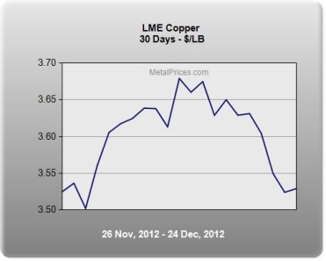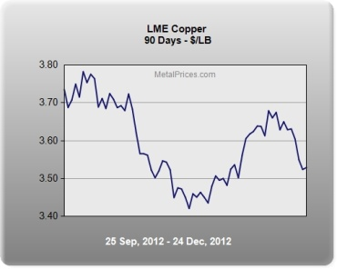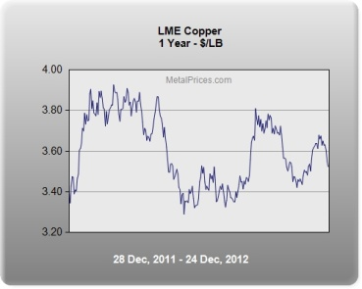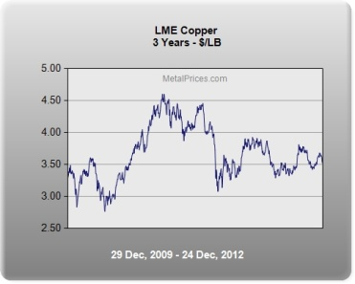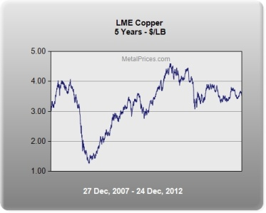
1. ábra: Alapanyagköltségek változékonysága (Forrás: http://www.tozsdeasz.hu/arupiac/3/rez_font/5_ev.html)
A csavargyártás költségszerkezetében az alapanyagköltség legyen kb. 50 %, akkor ennek 90 napon belüli 10 %-os változása már maximum csak 5%-ot tesz ki. A szerződések kapcsán készítendő érzékenységvizsgálatnak, vagyis annak a vizsgálatnak, mi történne a nyereségességgel, ha minden keretfeltétel a lehető legkedvezőtlenebbül alakulna, szinte nincs is értelme, ha a haszonkulcs eleve pl. 15 %. A helyzet alig más az 1 éves tervezési horizont esetén. Egy adott pillanatban egy adott megrendelés elfogadásának az utolsó ismert áron tehát nincs érdemi kockázata.
A gazdálkodási folyamatok természetesen ennél bonyolultabbak is lehetnek, bonyolultabban is értelmezhetők: ha a cég saját tőkeháttere és a folyó tevékenység finanszírozási igénye elszakad egymástól, akkor a megrendelő esetleges nem fizetése komoly likviditási problémákat okozhat, ahol az állandóan fizetendő bért és energia-számlákat nem fogja tudni fizetni a gyár menedzsmentje. Ebben az esetben előleg nélkül nem illik megrendelést felvállalni, vagyis az előleg mértéke mindenkor a folyó kiadásokat kell, hogy fedezze.
Ha komoly versenypiacot képzelünk el, ahol az árrések alig tartalmaznak tartalékokat, ill. a beszállítói és vevői magatartás tetszőlegesen változékony lehet, valamint még saját potenciális gyártási hibáink garanciális kockázata is figyelembe vételre kell, hogy kerüljön, akkor már lényegében az üzleti tervezés átcsap játékelméleti megfontolások sorozatába (ahol a blöffök, szabályszegések és szabálykövetések) kevert optimális stratégiájának megsejtése esetén, ill. hosszabb távon van esélyünk jövedelemképzésre. Az üzleti tervezés egyik határterülete tehát a szerencsejáték matematikája, ahol a kockázatok forrása alapvetően az érintett emberek egymást nem tisztelő szabályszegéseinek sorozata.

Mezőgazdasági folyamatok tervezése
Az ipari folyamatokban a környezeti, technológiai kockázat tehát lényegesen kisebb, mint az esetleges emberi kockázat, mely ellen nem a klasszikus tervezés eszközei nyújtanak védelmet, ill. ilyen piacon nem kötelező jelen lenni. Az ipari folyamatokkal szemben a mezőgazdasági folyamatok olyan nem befolyásolható tényezők sorozatának vannak kitéve, melyek érdemi hatást gyakorolnak a termelés sikerességére, s alapvetően ténylegesen véletlenszerűen hatónak kell tekinteni ezeket: pl. időjárás, betegségek – de ide értendő magának a termésképződési folyamatnak a teljes körű meg nem értettsége is. Míg az ipari termelésben az esztergálás folyamatának átláthatósága magas fokú (eltekintve speciális anyaghibák speciális kihatásaitól), addig tehát a mezőgazdaságban azt sem tudhatjuk tetszőlegesen pontosan, milyen input-kombinációk milyen outputokra kell, hogy vezessenek. A mezőgazdasági folyamatok eredményességének tervezésekor tehát nem csak árbizonytalanságok, partneri magatartásbeli zavarok hatnak, hanem a termelési folyamat meg nem értettsége is.
Ezzel el is jutottunk az első érdemi strukturálási lehetőséghez: a korábbi tapasztalatokat (inputok) és ezek következményeit kell tudni egymással párba állítani. A következmények ráadásul nem egyetlen egy szálon futnak (pl. terméseredmény, termés minőség, talajra gyakorolt hatás, utónövényt befolyásoló hatások). A strukturálás egyik lehetősége az esetgyűjtemény, (más szóval OAM = objektum-attribútum-mátrix=eset). Vagyis egy táblázat egy-egy sorába fel lehet vezeti egy-egy input-output egységet. Ebben a logikában nem csak környezeti, hanem gazdasági, emberi hatások is helyet kaphatnak úgy input-, mint output-oldalon.
Az érdemi kérdés ezek után nem más, mint levezethető-e kellő pontossággal bármilyen input-kombináció hatása bármely outputra vonatkozóan?
A GIS (térinformatikai) alapú tervezés során a normál tábla-alapú megközelítéshez képest a lényegi különbség az, hogy (ugyan jelenségenként jelentősen eltérő felbontási különbséggel, de) lényegesen több objektum áll rendelkezésre az elemzésekhez. Míg egy mezőgazdasági tábla lehet 100 hektár is, addig egy GIS-objektum pl. csak 100 m2, vagyis 4 nagyságrendnyi adatmennyiség növekedésről is szó lehet (pl. terméstérképek, agro-technológiai lépések: vetésmélység, szántásmélység, műtrágya-adag).
Mindezen természeti kockázatok mellett „természetesen” a mezőgazdaságot is terhelik az emberek közötti megállapodások hiányai, be nem tartási kockázatai.
Az eset-alapú következtetések kapcsán a klasszikus ökonometriai megközelítések és a modern, mesterséges intelligencia alapú eljárások egymásba folynak. Egy biztos: olyan módszertan kerestetik, mely egyszerre majd minden modellezési kérdésben egyszerű elvek és szoftveres keretek alapján képes zárt módszertani támogatást adni úgy, hogy még az adatvagyon gyengeségeit is képes önellenőrző módon felismerni a módszertan maga.
Jelen esetben ilyen módszertannak véljük a hasonlóságelemzést, mely éppen az ilyen komplex problémák elemi szálakra bontását, automatizálható elemzések, majd a részeredmények összeillesztését támogatja…

Társadalmi folyamatok tervezés
S ezzel át is jutunk a társadalmi folyamatok modellezésének kérdéseihez: ezek között is a turisztikai kártyák bevezetését megelőző stratégiai és operatív tervezési folyamatokhoz. Okulva az ipari tervezés alapgondolataiból máris kijelenthető, hogy szükség lesz a költségek és a bevételek értelmezni tudására, ill. a partneri magatartások értelmezésére. A mezőgazdaság kapcsán feltárt kiegészítések rámutatnak arra, hogy a turisztikai kártyák adatvagyonát is illene tudni naplószerűen feltárni, s az adatokat OAM formációkban átadni az elemzési rutinok számára. Míg a mezőgazdaság esetében elsődlegesen a biológiai, fizikai, kémiai folyamatok meg nem értettségéből fakadnak a kockázatok, melyek azonban cserébe legalább jól mérhetők, addig a turisztikai folyamatok esetében az emberi döntési folyamatok meg nem értettsége okoz gondot. Szerencsére hasonló véleményformálást értelmező modellek a tőzsdék és a marketing hatástanulmányok kapcsán jelentős számban készültek, így a kihívás önmagában nem irracionális – még akkor sem, ha az egyedi ember döntéseiben számos pontos tetten érhető az önkényességre, információ hiányra, komplexitás-kezelési hiányosságokra (vö. butaságra) visszavezethető irracionalitás.

Objektumok meghatározása
Mi is lehet tehát egy turisztikai elemzés OAM-modellje?
- Objektum lehet egy-egy döntéshozatali folyamat, azaz egy-egy ember (embercsoport). Ebben az esetben a döntési folyamat az emberek fejében lejátszódó folyamatok követését jelentené. Ha egyedi embereket akarnánk kérdőívek segítségével megfigyelni (szinte értelemszerűen) reprezentatívan (az egyedi esetek óriási számából és az automatizálhatatlanság trivialitásából kiindulva), akkor hasonló helyzetben lennénk, mint a GIS-alapokra való átállás során a mezőgazdaságban, amikor is szinte növényenként lehet feltenni a kérdést: adott körülmények között miért termett pont annyit adott növényke?
- Objektum lehet egy-egy turisztikai kártya is, ahol a kártyához köthető történések kronológiájából indulunk ki és a kártyabevezetés döntési változóit (bevezetés ideje, kedvezményrendszere, kártya érvényessége, ára, egy kártya által érintett személyek száma, stb.) ötvözzük a hatásmechanizmusok (pl. érdeklődések mennyisége) leírásának reményében a környezeti tényezőkkel (pl. vásárlóerő, attrakciók száma, jellege).
- Objektum lehet egy-egy ország, amennyiben az ott érvényes turisztikai kártyák és a turisztikai attrakciók átlagos jellemzőit tekintjük az objektum tulajdonságainak. Ez a nézet feltételezi a turisztikai kártyák teljes adatvagyonának tételes feltárását és a szakszerű aggregációt (pl. súlyozott átlagok).
A fentiek alapján lényegében magától értetődő, hogy az első megközelítés, ahol is egyedi döntések állnának a középpontba, nem kivitelezhető, lévén sem a teljes sokaságról nincs kellő ismeretünk, sem a teljes sokaság alapján vélelmezett reprezentatív minta felvételezése nem várható el a feladat méretét tekintve. A harmadik út a másodikat magában foglalja, sőt, itt még a reprezentativitás sem jelenthet menekülő utat és mindezen adatgyűjtést nem csak egy országra, hanem legalább az EU tagországok legjavára el kellene végezni. A nemzetközi fogalmi és konstrukciós konszolidáció nem lehetetlen, de méretét tekintve ismét csak irracionális feladatmennyiség.
Racionálisan tehát a mindenkor létező/létezett (weben nyomaiban beazonosítható) turisztikai kártyakonstrukciók véletlenszerű megmintázása végezhető el, ha a módszertan minden egyes új objektum feltárása után lehetővé teszi az újrafuttatást.

Attribútumok meghatározása
Az objektumok mibenlétének fixálása után triviális feladatként kezelendő az attribútumok meghatározása. A feladat azért triviális, mert lényegében minden feltárható jellemző feltárása szükséges: pl.
Kártya-alapú törzsadatok:
- kibocsátó szervezet jellege (pl. non-profit szervezet, for-profit szervezet)
- kibocsátás éve
- tervezett futamidő (év)
- ár az első kiváltó számára
- ár a második (sokadik) kiváltás (társkártya) esetén
- egy kártya hány fő részére jelent mozgásteret
- a kártya kiadásának előfeltételei
  - nincs előfeltétel
  - vendégéjszakák száma
  - egyéb
- kártya érvényességi ideje a kiadás kapcsán adott személy(ek) esetén
- a kártyáról hány nyelven áll rendelkezésre online tájékoztatás
- limitált-e a kiadható kártyák száma
- korlátozott-e a kártyát igénybe vevők köre
- közösségi oldalakon való jelenlét adott-e (legalább a település-csoport/térség szintjén)
- milyen az online információkat közlő weboldal minősége
- …?
Kártya-alapú, felhasználó szemléletű, tranzakciószintű adatok:
- milyen helyszíneken
- milyen mértékű
- milyen jellegű kedvezmények érhetők el
- …?
Kártya-alapú, kibocsátás szemléletű, tranzakciószintű adatok (többnyire üzleti titkok):
- kártyát kiváltók száma (időben és térben)
- kártyát kiváltók szocio-ökonómiai adatai (nem, kor, vagyoni helyzet, gyermekek száma)
- kártyafelhasználás statisztikái (mely kedvezmények milyen időbeli gyakorisággal és mennyiségben kik által kerültek lehívásra)
- kártyához kötődő panaszügyek (esetlegesen publikus fórum-tapasztalatok)
- …?
Térségi adatok:
- Relatív és abszolutizált Google-Trends idősorok a kártya által képviselt terület neve kapcsán
  - idősor-részletek trendje (meredeksége)
  - idősorok jellege (szezonális, nem szezonális)
  - …?
- Google találatok a kártya által képviselt terület kapcsán
- Térségi turisztikai statisztikai adatok
  - vendégéjszakák száma
  - vendégek száma
  - eltöltött idő nagysága
  - költött pénz mennyisége
- …?
Mint az a fentiek alapján világosan látható, a vélelmezhetően üzleti titokként kezelt adatokhoz való hozzáférés nem adott. Itt érdemes megemlíteni, hogy a kártyakibocsátás alapvetően több egyedi vagy kevert stratégia mentén képzelhető el:
- felhasználás-orientált, azaz valódi kedvezménykártyák, melyek célja, hogy minél több fogyasztásra sarkalljanak és a fogyasztás volumenének növelése révén előálló üzleti haszon egy részét csorgassák vissza az igénybe vevők felé
- szervezés-orientált kártyák, melyek célja a kibocsátásban érdekelt szervezetek összetartása közös marketingstratégia keretében
- marketing-orientált kártyák, melyek célja a kártyák felhasználási adatainak begyűjtése és többcélú továbbelemzése
- …?
- hibrid kártyák, melyek egyszerre több stratégiai cél mentén is világos kontúrokkal rendelkeznek.

Modellezési kérdések
A felvázolt objektum és attribútumok alapján számos tervezési szempontból releváns kérdés fogalmazható meg:
- Mely kártya kínál relatíve sok kedvezményt? (ideál-kereső modell, ahol az eltérő, konszolidált szolgáltatási kategóriákban elérhető súlyozatlan átlag-kedvezmények struktúrája verseng kártyánként egymással, minden kategóriában a minél nagyobb annál jobb elv mentén)
- Mely kártya kínálja a legnagyobb csábítást? (ideál-kereső modell, ahol az eltérő, konszolidált szolgáltatási kategóriákban elérhető maximális kedvezmények struktúrája verseng kártyánként egymással, minden kategóriában a minél nagyobb annál jobb elv mentén)
- Mely kártya kínálja a legstabilabb csábítást? (ideál-kereső modell, ahol az eltérő, konszolidált szolgáltatási kategóriákban elérhető minimális kedvezmények struktúrája verseng kártyánként egymással, minden kategóriában a minél nagyobb annál jobb elv mentén)
- Mely kártya kínálja a legbiztonságosabb csábítást? (ideál-kereső modell, ahol az eltérő, konszolidált szolgáltatási kategóriákban elérhető kedvezmények szórásának struktúrája verseng kártyánként egymással, minden kategóriában a minél kisebb annál jobb elv mentén)
- Mely kártya kínálja a leginkább sokszínű csábítást? (ideál-kereső modell, ahol az eltérő, konszolidált szolgáltatási kategóriákban elérhető kedvezmények mennyiségi struktúrája verseng kártyánként egymással, minden kategóriában a minél nagyobb annál jobb elv mentén)
- …

Adatvagyon
Mivel megfelelő szervezettségre alapozó információs szövetkezési gyakorlatok hiányában arra nehéz garanciát vállalni, hogy minden pillanatban minden már valaha létezett, vagy éppen akkor induló turisztikai kártyakonstrukció minden adata rendelkezésre álljon, így az adatvagyonról mindenkor azt kell feltételezni, hogy részleges és konszolidációt igénylő. A konszolidáció nem jelent mást, mint a tetszőlegesen heterogén fogalomhasználat kapcsán a feldolgozható struktúrákba fejtéshez (pl. OAM = objektum-attribútum-mátrix=eset) megkerülhetetlenül át- és újra kell értelmezni fogalmakat.
Jelen tanulmány az alábbi adatokra alapoz:
Tranzakciós adatok
- objektumok: 19 quasi véletlenszerűen kiválasztott (létező vagy szünetelő, ill. átszervezett) turisztikai kártya-konstrukció (vö. 2. ábra sorfejléce), melyekre mindenképpen igaz volt, hogy jelentős mennyiségű és jól strukturált adat állt rendelkezésre önmagukban és egymáshoz képest is.
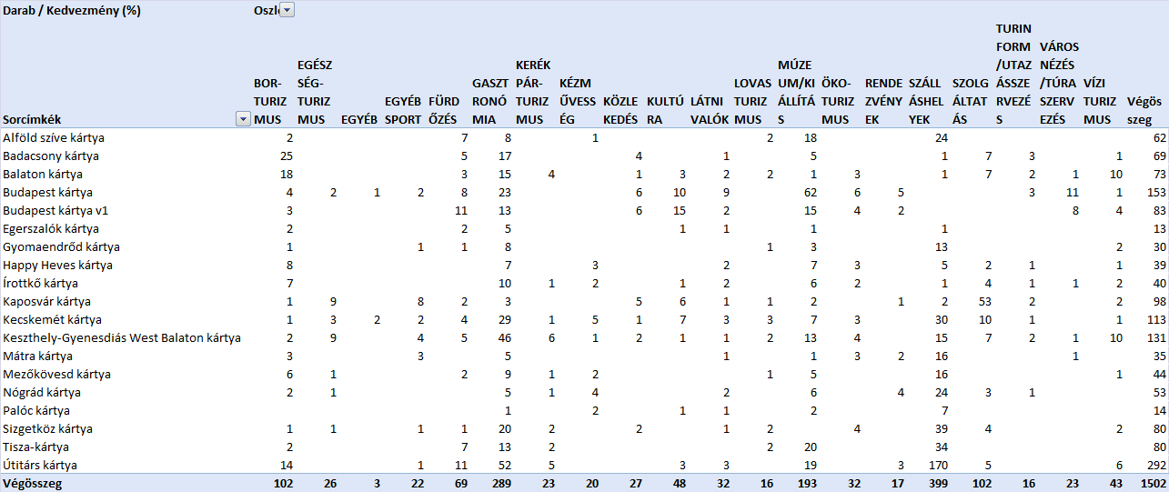
2. ábra: Az elemzés tranzakciós adatvagyona objektumonként és konszolidált attribútumonként (forrás: saját ábrázolás)
attribútumok: 20 konszolidált fogalom (vö. 2. ábra oszlopfejléce). Az 1502 kedvezményforma a lehető legkülönbözőbb intézményekhez, szervezetekhez, vállalkozásokhoz, termékekhez, szolgáltatásokhoz kötődött, melyek elnevezése, ill. speciális esetekben honlapjai alapján a leginkább karakterisztikus kulcsfogalomhoz kerültek besorolásra szakértői vélemények alapján. A kulcsfogalmak a turizmus kulcsfogalmai. A Tisza-kártya név mögött az Alföld-Szíve-Kártya korábbi verziója bújik meg. Emellett Budapest esetében két kártyavariáns került feldolgozásra.
- idősorok: minden egyes kártya kapcsán a Google Trends szolgáltatás keretében (vö. 3. ábra) lekérdezhető, vajon 2004 januárjától 2012 decemberéig melyik hónapban mekkora relatív érdeklődés volt tetten érhető a kulcsszó kapcsán. A 108 elemű (9 év 12 havi) idősorok abszolutizálása két-két idősor egymás közötti nagyságrendi átváltása több lépcsőben lehetséges. Szerencsés esetben nem csak az érdeklődés teljes mértéke, hanem adott földrajzi környezetből való érdeklődések aránya is lekérdezhető. Sajnos ez itt és most nem volt értelmezhető. A kategóriánkénti lekérdezés (pl. online közösségek, hírek, utazás) azonban képes már magyar kulcsszavakra is érdemi adatot szolgáltatni (vö. 5. ábra).

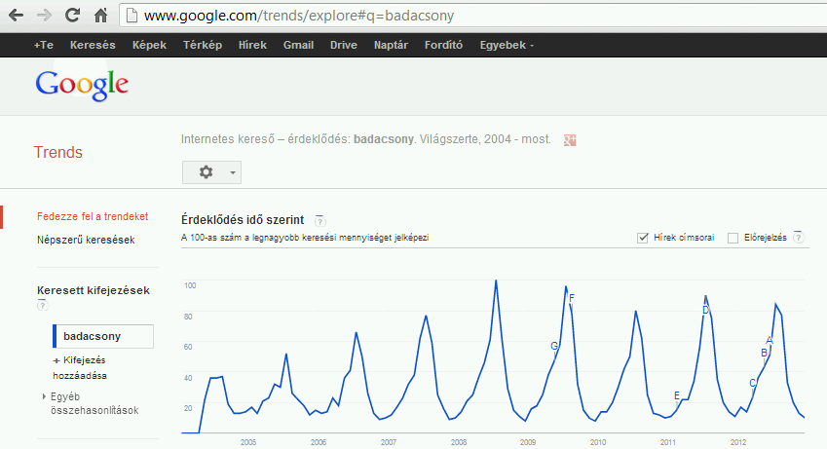3. ábra: A Google-Trends lekérdezése egyedi fogalom utáni érdeklődés relatív adatait illetően (forrás: saját ábrázolás)
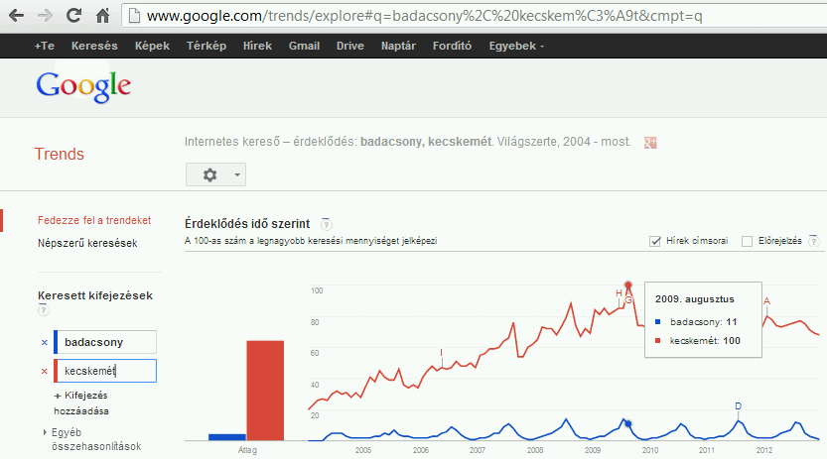4. ábra: A Google-Trends lekérdezése több kulcsszó iránti egyidejű érdeklődések kapcsán (forrás: saját ábrázolás)
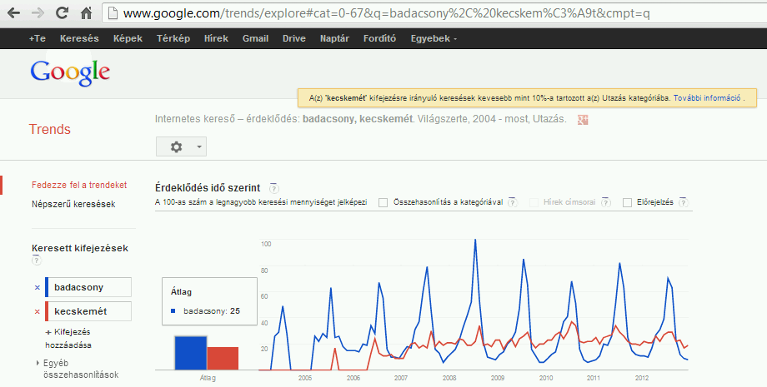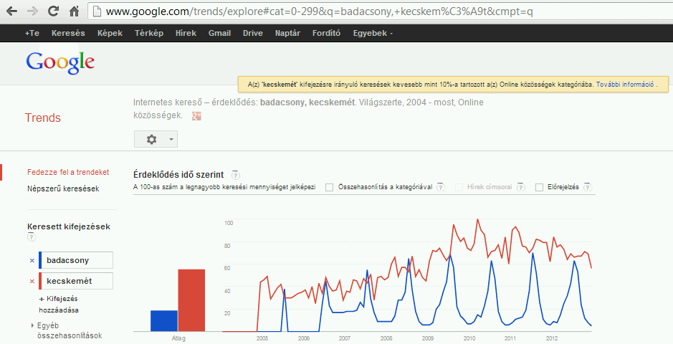
5. ábra: Speciális érdeklődési adatok a Google-Trends keretében (forrás: saját ábrázolás)
Törzsadatok
Az 6. ábra bemutatja, mely szervezési, jogi, logisztikai alapadatok kerültek feltárása az egyes turisztikai kártyák kapcsán:
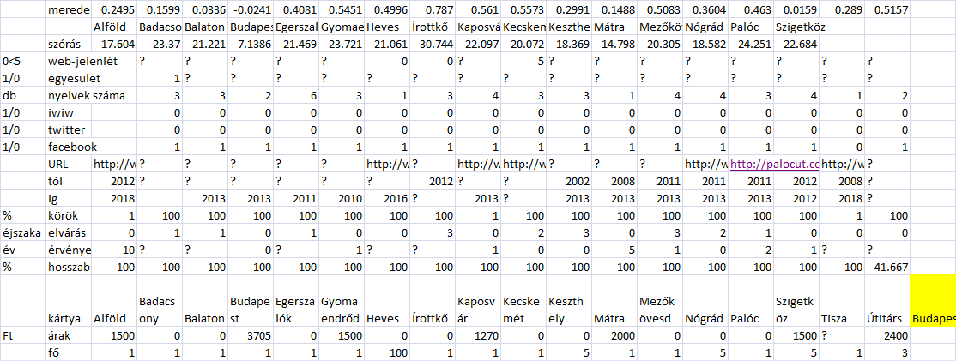
6. ábra: A turisztikai kártyák törzsadatai (forrás: saját ábrázolásfolyamatosan pontosítás alatt!!!)
- A Google normál keresési szolgáltatása keretében bármely kulcsszó előfordulási gyakorisága meghatározható. Jelen esetben a kártyák által érintett (alapvetően) területi egységekről rendelkezésre álló weboldalak kerültek így értékelésre (vö. 6. ábra).
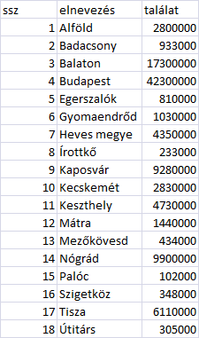
7. ábra: Google találatok területi egységenként (forrás: saját ábrázolás)

Elemzések
Ebben a fejezetben először az elemzési lehetőségek általános bemutatása következik, majd az NNTK (Nyugat-Nógrád Turisztikai Kártya) bevezetését előkészítő elemzések rétegeit (paramétereit és eredményeit) lehet megismerni.

A hasonlóságelemzések általános jellemzése

Ideálkereső modellek
Az elemzési kérdések egy része a vizsgált objektumok valamilyen szempontrendszer alapján való összevetését, vagyis egy fajta legjobb, legideálisabb, adott elvárásoknak leginkább megfelelő objektum kiválasztását célozza. Ezen anti-diszkriminációs vizsgálatok alaphipotézise az, hogy minden objektum lehet esetlegesen másként egyforma. Ha ez bizonyosságot nyer, akkor nincs értelme a továbbiakban szubjektív pontozási és súlyrendszerek alapján a legek keresésének. Ellenben, ha a hipotézis nem igazolódik be, akkor képet nyerhetünk az anti-diszkriminációs elv érvényesíteni akarása mellett leginkább hiteles (objektív) objektum-rangsorokról és a háttérben az ezekhez vezető utakról, módokról. Ez utóbbi egy szimulációs modell témakörönként, mely megadja, milyen feltételek teljesülése esetén mennyire ideális egy-egy még csak a tervező asztalon lévő modell?

Termelési függvények
A termelési függvények olyan modellek, melyek adott mennyiségű input (befolyásoló tényező) és egy konkrét output (függő, vagy következményváltozó) között keresik az összefüggést. Ezen modellek célja a szimuláció: vagyis tetszőleges input-konstelláció esetére megadni tudni, milyen output érték tűnik racionálisan elvárhatónak? Ezen modellek alapja, hogy a figyelembe venni tervezett inputok és az output között egyenként leírható a kapcsolatok jellege (pl. egyenes arányosság, fordított arányosság). (Ennél komplexebb pl. exploratív modellek, ahol is a kapcsolatok iránya is kérdéses, ezen tanulmányban nem jutnak szerephez…)

SWOT
Amennyiben egy ideálkeresési modell mögé szeretnénk tekinteni és egy-egy objektumról tudni akarjuk, mit lenne érdemes rajta leginkább változtatni ahhoz, hogy az objektum még inkább ideális legyen, minden egyes inputból output definiálható a fennmaradó inputokkal szemben. Ez a SWOT elemzés automatizálását jelenti. Ha dinamikusan definiáltak az objektumok, akkor az eredmények között megkapjuk, melyik jellemző melyik időszakban inkább erősség (S) vagy gyengeség-e (W), ill. dinamikusan javuló (O) vagy romló (T) pályán mozog-e az adott jelenség értéke a többi objektum és attribútum együttmozgásai tükrében. Az attribútumok együttmozgásainak esetleges hiányát az összesített (ideálkereső) és a rétegszerű (SWOT) eredmények ellentmondásai tárják fel.

réteg: Kedvezmények átlaga
Amennyiben a kártyák által felsorolt kedvezmények kategóriánkénti átlagát vesszük az ideálkeresés alapjaként, vagyis keressük, melyik kártya kínálja átlagosan legtöbb kedvezményt, akkor az alábbi adatokból lehet kiindulni (vö. 8. ábra):
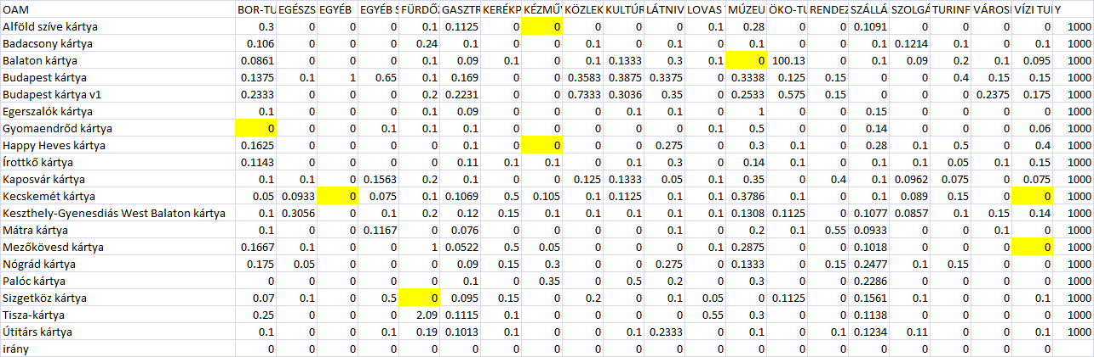
8. ábra: Esetgyűjtemény, ill. tanulási az átlagkedvezmények mértékéről (%) – (forrás: saját ábrázolás)
Az anti-diszkriminatív modell formálisan talált olyan megoldást, mely mentén az egyes kategóriák és kedvezménymértékek súlyozhatók és pontozhatók úgy, hogy a végén minden kártya másként lehessen egyformának tekinthető (vö. 9. ábra). A lépcsősfüggvények kapcsán látható, hogy a fehér és a sárga színkódokkal jelzett kategóriák alapján minden kártya másként egyformának is tekinthető. Ez lenne az átlagos turista felületes véleményének robot-szakértői leképezése. A narancs és szürke színkóddal jelölt kategóriák hatása azonban csak jelképes a rendszerben: a narancskód egyedi értékelésre utal, mely azért pont ilyen, mert a cél a minden másként egyforma állapot bizonyítása volt. A szürke kódok mögötti adatok pedig érdemben még nem is hatottak a modellben.
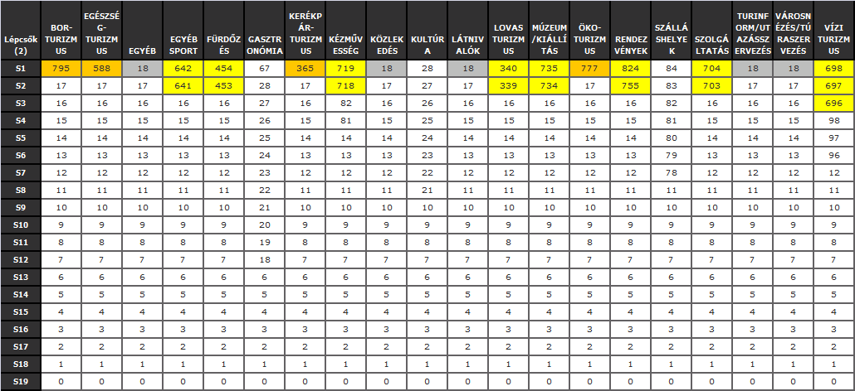
9. ábra: A modell paraméterei az átlagos kedvezmények kapcsán (forrás:saját ábrázolás)
A már feldolgozott kategóriák kizárása után (vagyis a felületes, első benyomás mögé pillantva) a kártyák már közel sem azonos értékűek egy minden objektum esetén hiteles eredményeket adó vizsgálatban.
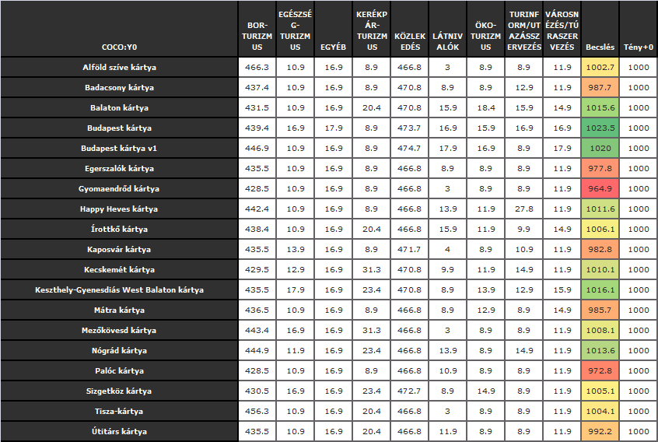
10. ábra: Az átlagos kedvezmények rétegének mélyelemzése (forrás: saját számítások)
A 10. ábra szerint a már létező Nógrád kártya keretében nyújtott kedvezmények mértéke több mint elvárható lenne, míg a Palóc kártya esetében ez már jóval kevesebb. (A színkódok a relatív előnyösséget jelölik: élénkzöld a legelőnyösebb, élénkpiros a legkevésbé előnyös objektum becslési értékét mutatja. A sárgás kódok a semleges értékekre utalnak).
Az NNTK kapcsán elvárható, hogy egy új kártya legalább a modell (fiktív) normaértékét, vagyis az 1000 jóságpontot érje el. (Az anti-diszkriminációs modellekben nincs valós Y. Jóságpontokban mérjük az ideált. A jóságpontok nagysága az elemzési feladat méretéhez igazodik. Minden objektum azonos jóságpont-mennyiséggel gazdálkodik, mely a becslésben vagy visszakerül az objektumhoz, vagy nem.) Ez nagyon sokféleképpen garantálható. A legegyszerűbb értelmezés szerint: minden még fennmaradt kategóriában el kell érni a 7. legjobb szintet a közel 20 konkurens között. S emellett érdemes odafigyelni a nyugat-nógrádi térségben amúgy is releváns kerékpáros turizmus kapcsán legalább a 6. hely elérésére, ami a tények szintjén átlagosan minimum 10 %-os kedvezményszintet jelent.

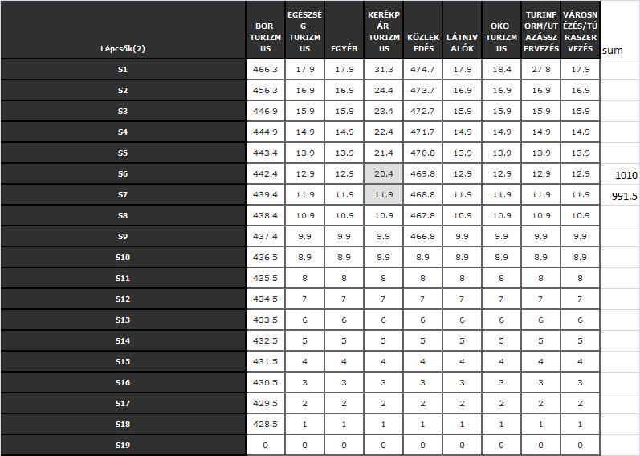
11. ábra: Az átlagos kedvezmények modelljének kalibrációs paraméterei (forrás saját ábrázolás)
Az NNTK értékelése kapcsán tehát először fel kell vázolni a lehetséges partnereket kategóriánként és ezek önkéntes vállalásait a kedvezményeket illetően. Majd az így kapott nyers profilt kell összevetni a jelenlegi modellek nyers adataival, ill. a kalibrációs értékekkel. Az, hogy egy-egy partner milyen mértékű kedvezményt illene, hogy adjon, egy külön vizsgálat-sorozat eredménye lehet, mely keretében a partnerek gazdasági és egyéb adatait kell tanulási minta formájában összevetni már ismert kedvezménymértéket adó és ismert gazdasági hátterű cégekkel/szolgáltatókkal/intézményekkel. Az ott kialakuló kalibrációs paraméterek alapján a racionális mértékű kedvezmények partnerről partnerre ajánlhatók. Természetesen a szabad döntés jogát mindenkor megadva a partnereknek. Az NNTK kapcsán arra is fel kell hívni már itt az első modellrétegben a figyelmet, hogy az átlagos kedvezmény mögött számos elemzési réteg bújik meg: darabszám, szórás, maximum, minimum. Ezek az alábbiakban önálló értékelésen esnek át: így egy kártya a tervezés fázisában nem eshet abba a csapdába, hogy egy szempontból optimalizálásra kerül ennek kedvezmény-struktúrája, mely más nézőpontokból a kártyát azonban kevéssé attraktív megoldásként engedné csak besorolni. A cél tehát egy minél inkább racionális (kiegyensúlyozott, fenntartható, túlvállalásokat nem tartalmazó, de kellően csábító) paramétertömeg levezetése.
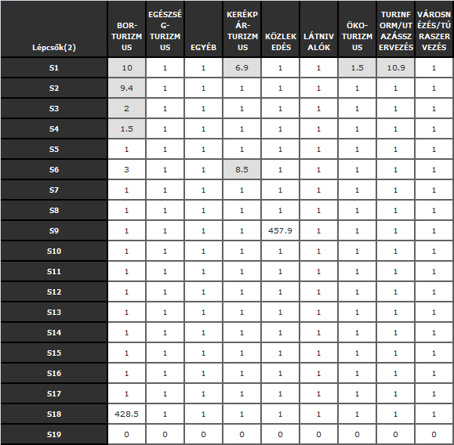
12. ábra: Az átlagos kedvezmények szimulációs terének érzékeny pontjai (forrás saját számítások)
Mint az a 12. ábra alapján leolvasható (vö. szürke hátterű cellák), érdemi versenypozíció-váltásokkal csak a borturizmus és a kerékpárturizmus esetében lehet számolni. Természetesen ehhez előbb az alapmodell minden objektum másként egyforma elveinek is meg kell tudni felelni, vagyis el kell tudni érni, hogy valami specialitása legyen a NNTK konstrukciójának (vö. 9. ábra).
Az összehasonlított kártyakonstrukciók számára is hasznos természetesen a vizsgálat, hiszen a potenciálisan legjobb képet mutató Budapest kártya és a legkevésbé előnyös képet mutató Gyomaendrőd kártya egy világos jelzést kap arra, hogy a főváros esetében a konstrukció szinten tartása is elég lehet (egyelőre a hazai kínálattal és nem más fővárosokkal, nagyvárosokkal összevetve), míg Gyomaendrőd kapcsán ezen rétegben javulásra lenne szükség.

réteg: Kedvezmények maximuma
A marketingüzenetek egyik alapvetése a megszólítottak számára szélsőségesen kedvező paraméterek kiemelése, melyek külön hangsúlyozás nélkül is képesek üzenetté formálódni az erre kondicionált személyiségekben. Az aktuális társadalmi viszonyok között, ahol akció akciót ér, a befogadók fogékonysága elvileg adott. Ezért célszerű azt is elemezni, mely kártya mely kategóriában milyen mértékű maximális kedvezményeket ad (vö. 13. ábra). (Megjegyzendő: azok száma, akik a magas/irracionális kedvezmények kapcsán gyanút fognak, társadalmi szinten jelentős kockázatok bekövetkeztének közzétételen keresztül növelhető: pl. giliszta-maffia/botrány, stb.)
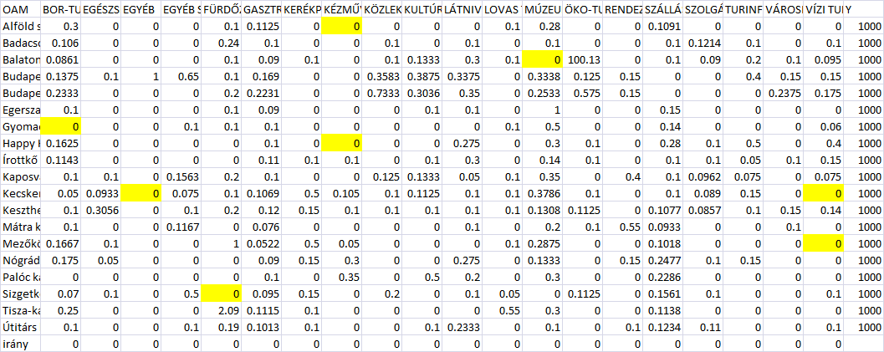
13. ábra: Kedvezmények maximuma kategóriánként (forrás: saját ábrázolás)
Az elemzés célja jelen esetben is annak bizonyítása, vajon lehetséges-e, hogy minden turisztikai kártya másként igyekszik kiemelkedően kedvező üzeneteket eljuttatni a címzettekhez? Az anti-diszkriminációs modell elsődleges eredményét a kalibrációs paraméterek jelentik az üzleti tervezés megalapozásaként (vö. 14. ábra). A kalibrációs paraméterek egyszerűsített nézetét az érzékeny intervallumok és attribútumok feltárására hivatott táblázat mutatja be (vö. 16. ábra). Mint látható: a bor, a gasztronómia, a kerékpár-turizmus, a közlekedés, a kultúra, a látnivalók, a múzeumok/kiállítások, az öko-turizmus, a rendezvények, a szálláshelyek, a szolgáltatások és a vízi-turizmus játszanak aktív szerepet. A fennmaradó kategóriák nem képesek hozzájárulni a minden kártya másként egyforma elvhez. A 16. ábra alapján megállapítható, hogy 4 kártyáról mondható el, hogy kedvezményszerkezete jelentősen különbözik egymástól egy olyan modell alapján, melyben minden objektum hitelesen elemezhető volt.
Elsőként a Tisza és az Alföld-Szíve kártyapár eredményeinek értelmezése fontos: A Tisza-kártya az Alföld-Szíve kártya előzménye volt, vagyis ami az első lendületben (Tisza-kártya) még a maximális kedvezmények nézetében többet kínált, mint illett/kellett volna, az a következő konstrukcióban átcsapott saját árnyképébe – vélelmezhetően, mert nem volt fenntartható a benne résztvevők számára.
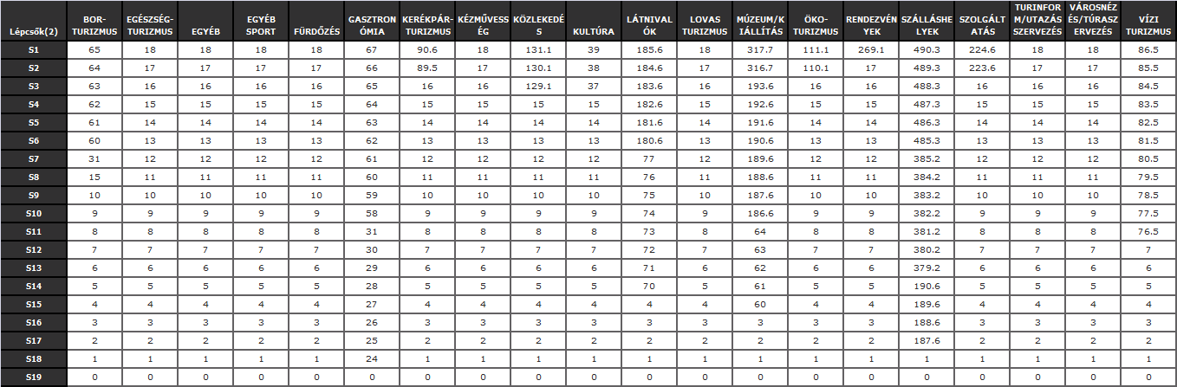
14. ábra: Kedvezmények maximumát kezelő modell kalibrációs értékei (forrás: saját ábrázolás)
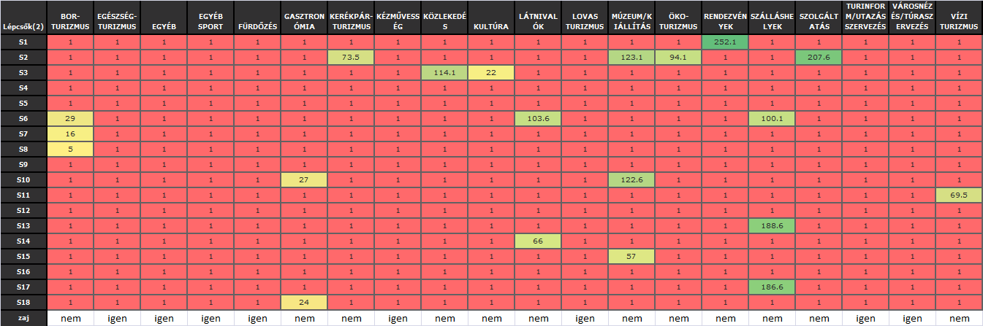
15. ábra: Kedvezmények maximumát elemző modell érzékeny tartományai és zajai (forrás: saját ábrázolás)
A második értelmezési szinten a Keszthely környéki szolgáltatások jelentős kedvezősége emelhető ki, melynek ellenpólusa a Gyomaendrőd térségéhez kötődő relatíve előnytelen kedvezmény-struktúra. Ezzel a gyomaendrődi kártya már a második extrém vészjelzést produkálja (az átlagos után, immár a maximális kedvezmények nézetében is). A többi kártya alapvetően megfelel a racionális fenntarthatósági elveknek, vagyis egymáshoz képest senki nem kínál irracionálisan sokat.
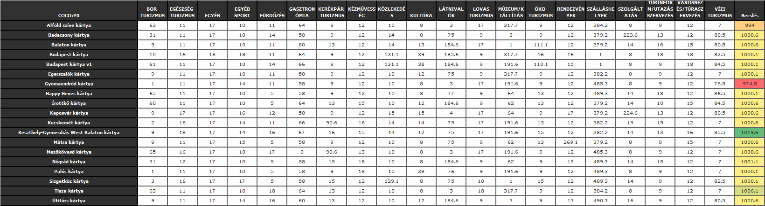
16. ábra: Kedvezmények maximumát értelmező modell klasszifikációs hatása (forrás: saját ábrázolás)
Ami a NNTK bevezetését illeti: a korábban már felsorolt aktív hatásmechanizmussal bíró kategóriák lényegében mindegyike fontos ebben a térségben (talán a bor-turizmus a legkevésbé). Ha nem csak az aktív hatások tényét, hanem mértékét is nagyító alá vesszük, akkor látható, hogy egy semlegesnél jobb nyitópozícióhoz elsődlegesen a szálláshelyek által nyújtott maximális kedvezményekre kell odafigyelni. A szálláshelyek esetében 3 cella is 100 jóságpont feletti lépcsőt mutat fel. Vagyis egy 1000 pontos skálán itt lehet kompenzálni a legegyszerűbben más kategóriák pl. adottságok hiányából fakadó gyengeségeit. A szálláshelyek esetében tehát célszerű olyan partnerek feltárása és bevonása, ahol a szálláshely nem az elsődleges bevételtermelő pozíció, vagyis ahol erre vonatkozóan nagy kedvezményt lehet ígérni.
A rendezvények és a szolgáltatások esetén csak az első (és második) legkiválóbb ajánlat üzenetértékű, de ez jelentős mértékben. Amennyiben a rendezvények (falunapok, fesztiválok) eleve nem lennének ingyenesek, akkor egy magas kedvezmény beígérése egyfajta csalogató stratégiaként ismerhető (f)el.
A következő jelentős hatásmechanizmus a múzeumokhoz/kiállításokhoz kötődik: a feldolgozott tapasztalatok szerint ezen a területen jelentős mennyiségű jóságpontok nyerhetők, ill. veszíthető a turisták kegyeiért folytatott versenyben. A szálláshelyekkel szemben, melyre lényegében minden turistának szüksége van, aki az ismert konstrukciók zöme esetén (ahol is egy, több vendégéjszaka után járnak a kedvezmények) aktívan pályázik egy turisztikai kedvezménykártyára, a múzeumok/kiállítások kategória úm. már megosztó jellegűnek minősíthető: nem mindenki szeret ugyanis mindenféle kiállítást, ezért a magas kedvezményekkel kecsegtető marketingüzenet gyorsan erodálódhat a valóságban azok esetében, akik adott múzeumot ingyen sem néznének meg.
A közlekedéssel kapcsolatos kedvezmények hasonlóan viselkednek, mint a rendezvény és a szolgáltatás kategóriák kedvezményei: csak kiemelkedő ajánlattal lehet érdemi előnyt realizálni. A szolgáltatások esetére is el kell mondani, hogy a múzeumokhoz hasonlóan a tematikus sokféleség itt is lényegesen kevésbé stabil üzeneteket jelent, vagyis nem mindenki számára értékes minden szolgáltatás.
Általánosságban elmondható: minél mélyebben van egy érzékeny lépcsőszint-váltás (pl. vízi-turizmus – 11. lépcsőszint), annál inkább tekinthető a nyersadatok kapcsolódó szintje szakmai minimumnak. Ez a vízi-turizmus esetén azt jelenti szerencsésen, hogy mindenképpen kell valami jelképes kedvezményt adni. Mivel a vízi-turizmus (pl. a horgásztavak révén) a NNTK esetében fontos, ez a részeredmény nem hagyható a tervezéskor figyelmen kívül.
A helyzet nagyon hasonló a látnivalók esetében is, ahol az első érzékeny pont a nulla kedvezményt választja el a többitől. A szimulátor kalibrációs tere azonban olyan bonyolult, hogy párhuzamos (alternatív) kártyakonstrukciók is azonos/nagyon hasonló jóságpont-értékeket vehetnek fel egy-egy modell alapján, de vélelmezhetően nem minden modellben. Így a végső döntést csak az összes modell által sugallt értékelések konzisztens összevezetése után lehet majd meghozni.

réteg: Kedvezmények minimuma
A turisták számára a figyelem felkeltése után fontos a kedvezmények biztonsága, vagyis a kedvezmények kategóriánkénti minimumának minél magasabb szintje (vö. 17. ábra).
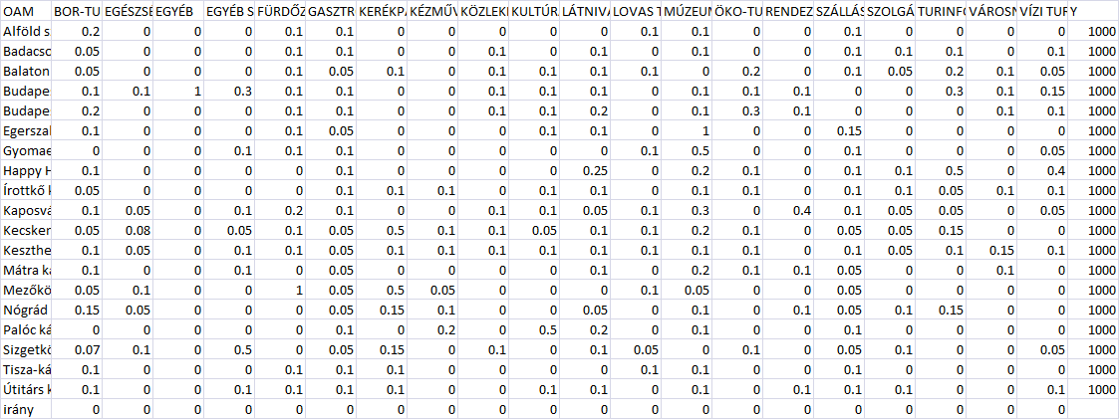
17. ábra: Kedvezmények minimumát elemző modell nyers adatai (forrás: saját ábrázolás)
A kalibrációs táblázat eredményei és az ennek alapján számítható érzékeny intervallumok (vö. 19. ábra) értelmében látszólag a legnagyobb hatású a vízi-turizmus, hiszen hatalmas jóságpont-érték található ebben az oszlop, hasonlóan a múzeumok/kiállítások kategóriájához, de ezek a kártyánkénti eredmények ismeretében nem valós hatásmechanizmusok, lévén a sok azonos input miatt a lépcsők egy része nem hasznosul a valóságban.
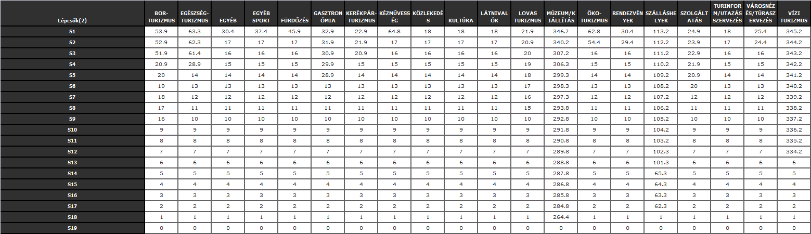
18. ábra: A kedvezmények minimumának kalibrációját támogató eredmények (forrás: saját ábrázolás)
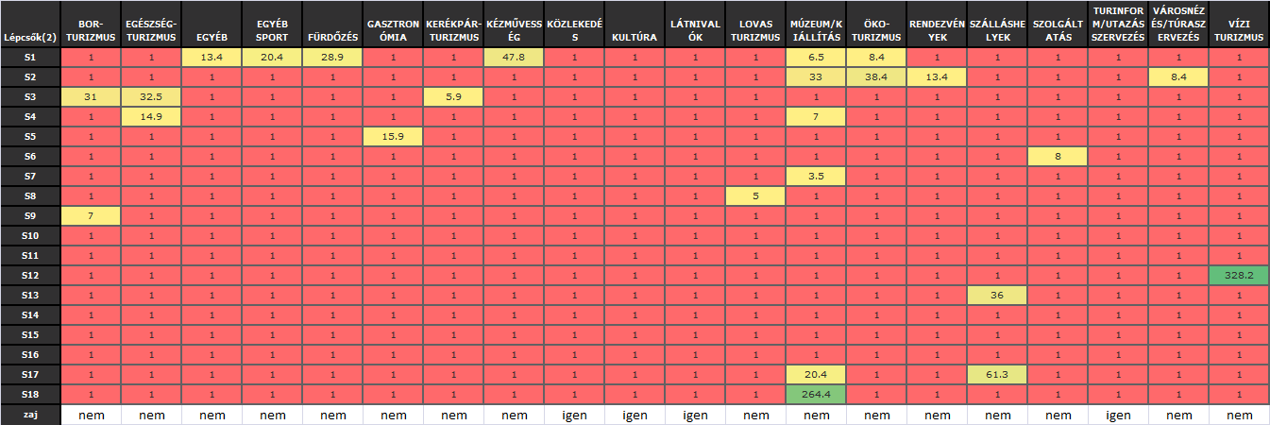
19. ábra: A kedvezmények minimumát érintő modell érzékeny tartományai (forrás: saját ábrázolás)
Valódi hatással tehát elsődlegesen és ismét csak a szálláshelyek bírnak. Emellett a múzeumok mutatnak fel sok és mindösszesen jelentősebb érzékenységet. A gasztronómia relatíve mélyen relatíve magas jóságpont-ugrást tartalmaz szintén.
Itt kell megjegyezni, hogy a maximális kedvezmények jóságpont-tartományai sokkal több zajt és szélsőségesebb érzékenységet produkáltak, míg jelen esetben a kultúra, a látnivaló és az utazásszervezés kategóriák váltak csak zajjá. A relatíve nagy érzékenységet mutató lépcsők zömmel a kiugró eredményekhez kapcsolódnak és ebből következően kényszerűen sok a semleges (sárgás) zónába tartozó kártyakonstrukció.
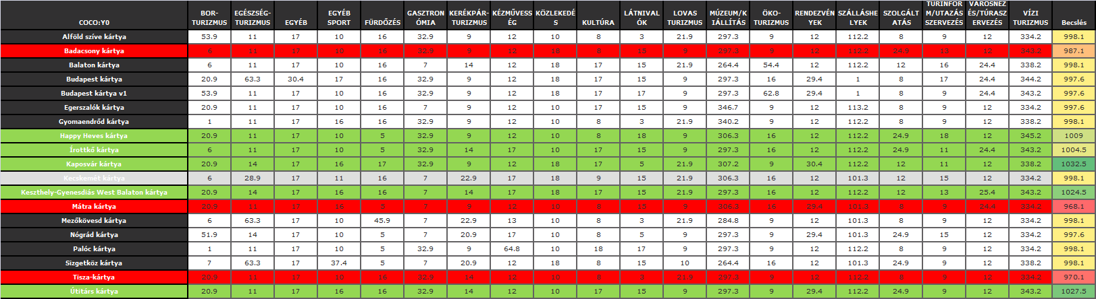
20. ábra: A kedvezmények minimumát kezelő modell kártya szintű eredményei (forrás: saját ábrázolás)
Kiugróan stabil (szinte mindenképpen realizálható) kedvezmény-kínálatot mutat fel a belterjes ügyfélkörrel rendelkező Kaposvár-kártya, az ismét csak speciális, vagyis országos/nemzetközi kötődésű Útitárskártya és a klasszikus térségi kártyának számító Keszthely-kártya. A Heves-kártya és az Írottkő-kártya szintén a (rel.) jók csoportját erősíti. A Kecskemét kártya semlegessége nem hitelesíthető a modellszámításokkal. A gyengébb csoportban található, a már abban a konstrukcióban megszüntetett Tisza-kártya, a Badacsony-kártya és a Mátra-kártya.
A NNTK kapcsán elmondható, hogy a minimális kedvezmények szintjét alapvetően stabilan kell tudni tartani annak érdekében, hogy a tervezett kártya úm. ne lógjon ki a sorból. Erre relatíve sok alternatív út kínálkozik, s a klasszikus térségi kártyák között kevés érdemi különbség érhető tetten. A minimális kedvezmények marketing értéke a maximum csábításához képest csak egy mélyebb tudatosodási (ismertségi, megismerési) szinten realizálódik, ellenben az esettanulmányok alapján az átlagok mellett a minimális kedvezmények tetten érhetősége kapcsán is egy fajta minden kártya másként egyforma elvet kell tudomásul venni: azaz nem szabad valami kézzel foghatót nem felkínálni. Ezt a felismerést erősíti az is, hogy a maximumok esetén a legeslegjobb kártya (feltételezve, hogy egy kártya minden kategóriában a legelőnyösebb ajánlatot képes tenni) a modellek alapozó 1000 jóságpontjához képest több mint kétszeres eltérést is megenged, míg a kedvezmény-minimumok elemzésekor ez a rugalmasság nem éri el az 1400 pontot. Az átlagos kedvezmények kétszintű modelljében az első szinten a sok egyediséget egy hétszeres szorzó fejezte ki, míg a második szinten, ahol a zajok és a teljesen egyedi hatások voltak már csak jelen a rugalmasság nem érte el a 10%-ot. A maximumokkal lehet a leginkább üzenni és kitűnni, az átlagos kedvezményt adni illik, s minimumokat illetően a játéktér ugyan picit nagyobb, mint az átlagos kapcsán, de itt is az elsődleges cél egy valós, kézzel fogható kedvezmény-mennyiség definiálni tudása.

réteg: Kedvezmények szórás
Az átlagos, maximális és minimális kedvezmények megértésének egy fajta ellenőrző nézete a kedvezmények szórásainak elemzése, ahol is a cél a minél kisebb, annál jobb állapot közelítése, ill. ezen állapot minden kártya esetében való elérhetőségének vizsgálata (vö. 21. ábra).
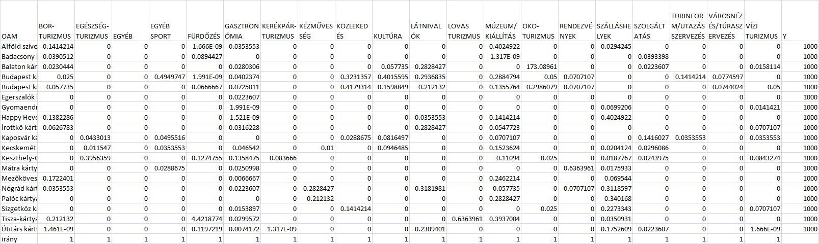
21. ábra: A kedvezmények szórását vizsgáló modell alapadatai (forrás: saját ábrázolás)
A kalibrációs értékek és ezek érzékeny területei alapján (vö. 23. ábra) kijelenthető, hogy a szálláshelyekre kell fordítani a legnagyobb figyelmet ismét csak.
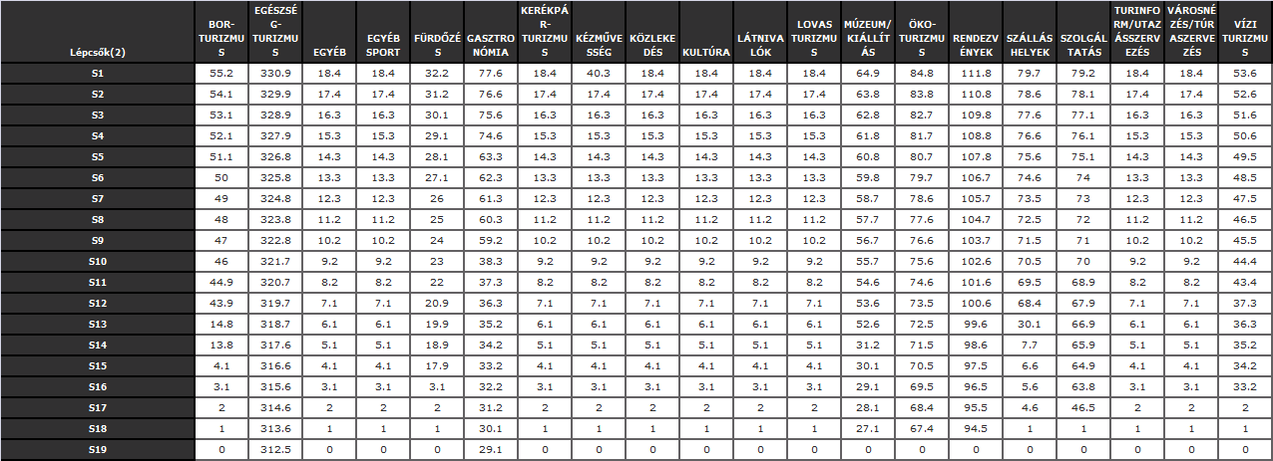
22. ábra: A kedvezmények szórásai alapján kialakult kalibrációs táblázat (forrás: saját ábrázolás)
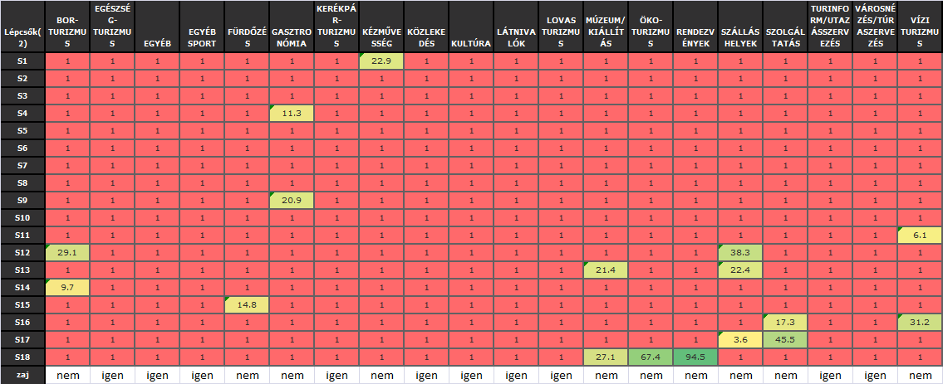
23. ábra: A kedvezmények szórásához tartozó érzékeny intervallumok (forrás: saját ábrázolás)
Az aktívvá vált kategóriák esetében zömmel az alsóbb szinteken találhatók az érzékeny intervallumok, így a kedvezmények szórásainak elemzése arra mutat rá, hogy sok kategóriában el kell érni egy relatíve homogén szintet annak érdekében, hogy az átlag, maximum és minimum modellek által is sejtett kedvezmény-szerkezet kedvezőnek tűnhessen a konkurens kártyák alapján.
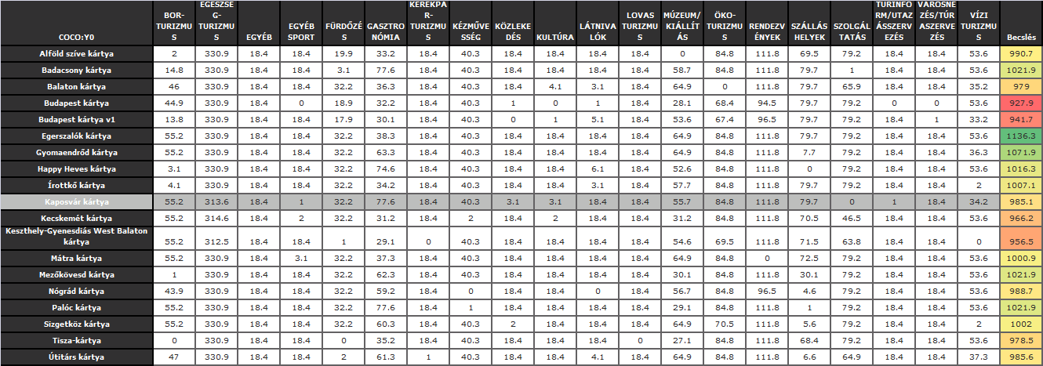
24. ábra: A kedvezmények szórása nyomán kialakult kép a kártyakonstrukciókról (forrás: saját ábrázolás)
Ebben a modellben a kaposvári kártya tűnt kevéssé hitelesen értelmezhetőnek. A relatíve előnyös kártyák és a relatíve hátrányos kártyák megoszlása, ill. ezen kártyák korábbi értékelései alapján vélelmezni kell, hogy az eddig gyengélkedő Gyomaendrőd-kártya esetében a leginkább a vezér-ajánlatok hiánya, s a relatíve egységesen alacsony kedvezmény-struktúra volt az oka az alacsonyabb attraktivitásnak.
A NNTK kapcsán tehát megerősíthető, hogy minden egyes értékelési szempont mentén illik tudni üzenni, vagyis keresni kell néhány vezérajánlatot a maximumok kapcsán. Emellett nem illik bevonni relatíve alacsony kedvezmény-értékkel csatlakozni akarókat, s mindemellett az átlagos kedvezményszintet a konkurensek által fenntarthatónak vélt szinten kell tartani. Nem hordoz jó üzenetet a nagy szórás sem, hiszen a turista nem érti, miért lehet egyik helyen relatíve nagy kedvezményt adni, míg máshol csak relatíve kicsit. Az átlagok, a maximumok, a minimumok és a szórás olyan 4 dimenziós harapófogó rendszer adnak azáltal, hogy a szórás minimalizálása az ügyfelek érdekében bekerült az értékelési rendszerbe, mely rendszer attól fenntartható, hogy nem lehet egyetlen egy triviális üzletpolitika/stratégia mentén sem egyszerűen jó kártyát alkotni. Különösen nem, ha a helyi adottságokat és partnerek személyiségét (egymással való, itt adatok hiányában nem modellezhető kapcsolatát) is figyelembe kívánjuk venni. A négy-rétegű elemzést a következő réteg, vagyis a kedvezményrendszerbe bevont partnerek száma tovább árnyalja:

réteg: Kedvezmények darabszáma
A partnerek száma formálisan méretfüggő nézet, hiszen egy kisebb térség, ha akar, akkor sem tud annyi partnert felmutatni, mint egy jóval nagyobb térség. Ezért ebből az elemzési rétegből két modell-változat kialakítása indokolt. Elsőként egy méretfüggő, majd egy olyan, ahol kiegészítő attribútumként a felölelt terület nagyságát leíró változó kerül be az értékelési szempontok közé fordított arányosság szerint rangsorolva (egy fajta furcsa ár/teljesítmény-elemzést szimulálva):
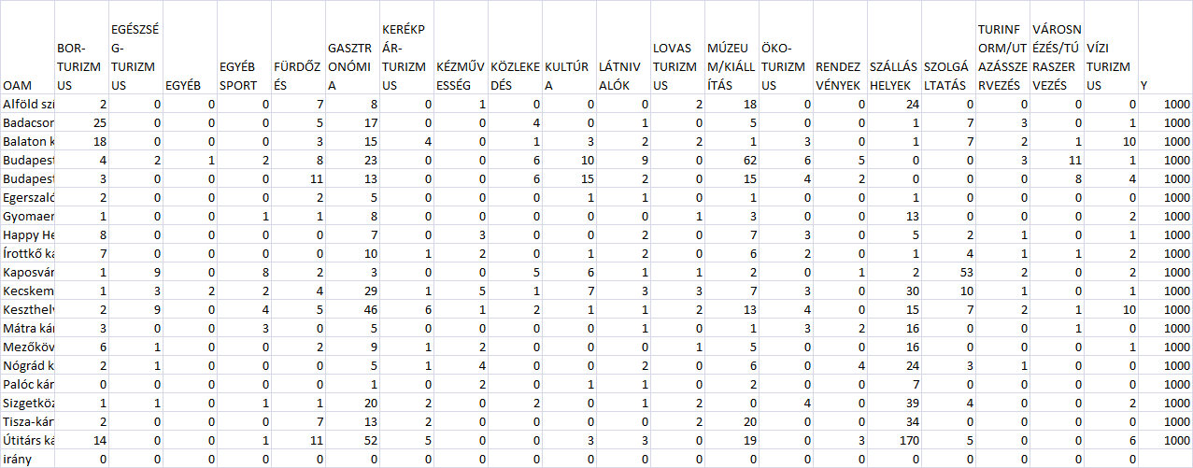
25. ábra: A kedvezmények darabszámai (forrás: saját ábrázolás)
A kalibrációs állomány és ennek érzékeny szakaszai alapján vélelmezhető, hogy a kedvezmény-kategóriák közül a legnagyobb hatása a borturizmus körébe tartozó ajánlatoknak van, ill. az egyéb sportajánlatok, a kézművesség és a kultúra esetén szintén jelzésre kerül, hogy van egy minimum szint, amely alá nem célszerű menni, hacsak az adottságok nem hatnak közvetlenül ez ellen.
Itt érdemes kitérni arra a módszertani kérdésre: miért válnak úm. zajjá (adott modellben lényegében hatástalan tényezővé) egyes kategóriák? Ahhoz, hogy a minden kártya másként egyforma elvet a legjobban legyen képes az optimalizáló számításmenet közelíteni, ezen attribútumokra nincs szükség. Vagyis a zajjá nem váló attribútumok felelnek azért, hogy az anti-diszkriminációs elvek érvényre jussanak. Így ezek azok az érzékeny területek, melyek esetén adott lépcsőszint elérése karakterisztikus jegynek számít. A zajjá vált attribútumok mentén nem lenne gond különbséget tenni kártya és kártya között, de ezen információk bevonásával már csak távolodni lehetne attól az állapottól, mely legitimálja a kártyák összehasonlítását: vagyis a minden másként egyforma elvtől.
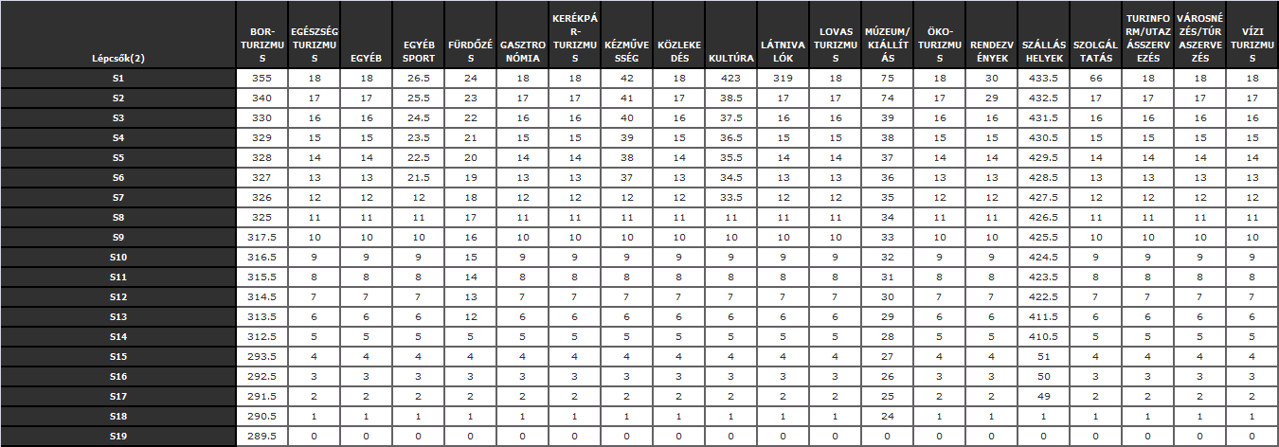
26. ábra: A kedvezmények daraszámai alapján kialakult kalibrációs értékek (forrás: saját ábrázolás)
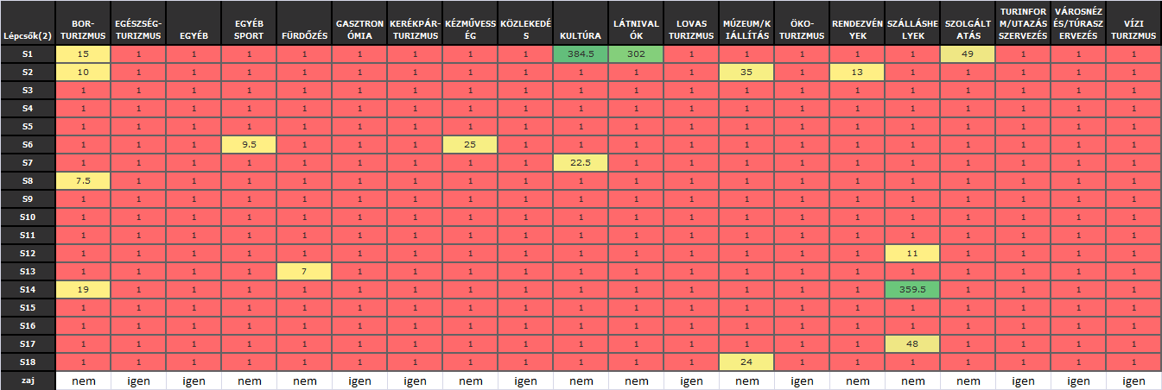
27. ábra: A kedvezmények darabszámához tartozó érzékenységek (forrás: saját ábrázolás)
A kedvezményt nyújtók darabszámainak kategóriánkénti értékelése minden objektum esetében hiteles eredményre vezetett, s legtöbbfélét nyújtók élesen elválnak a legkevesebbet nyújtóktól, ami, mint már jelzésre került a fejezet bevezető gondolatai között, alapvetően méretfüggő jellegzetességekre vezethető vissza. Ki kell emelni azonban, hogy az Útitárskártya csak a harmadik helyet szerezte meg, noha ez az országos/nemzetközi lefedettséget adó kártya, míg az első helyen egy klasszikus térségi kártya áll: a Keszthely- és a Kecskemét-kártya. Ez máris előrevetíti a második modell-réteg várható eredményeit, ahol a terület potenciális nagysága ellenerőtérként kerül majd figyelembe vételre.
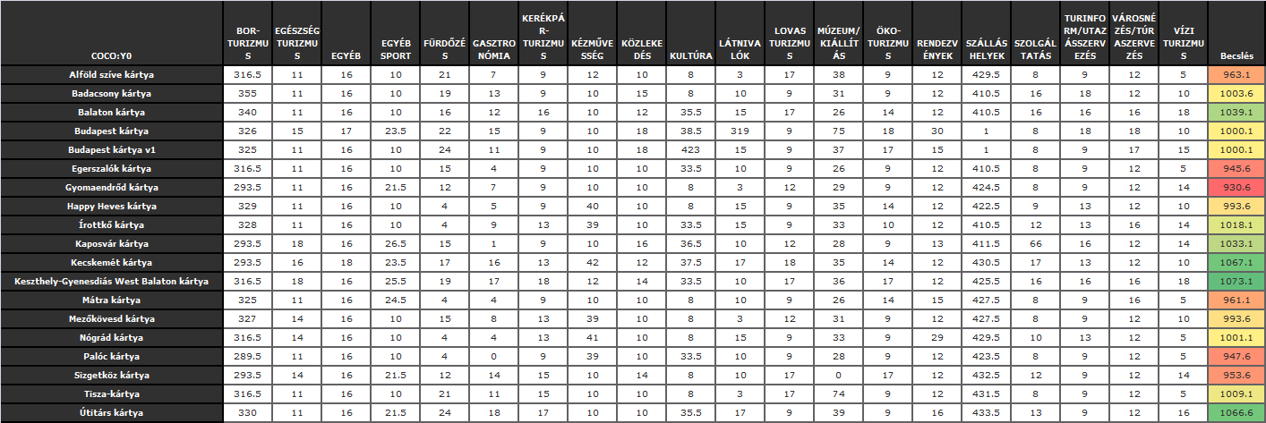
28. ábra: A kedvezmények darabszáma alapján végzett értékelés eredményei (forrás: saját ábrázolás)
Még mielőtt átlépünk a méretfüggetlenítés közelítése felé, a NNTK szempontjából érdemes kiemelni, hogy a darabszámok méretfüggő elemzésekor a szélsőségek szembeötlőbbek, mint a másik 4 elemzési rétegben. Erre utal az első lépcsőfokok összege is, mely az 1000 alappont dupláját engedné elérni, szemben például a szórás modelljével, ahol ez a 20 %-ot sem érte el. A NNTK esetén, mely egy alapvetően kis térségre fog vonatkozni a semleges zóna elérése már érdemi célkitűzésnek számít a méretfüggő nézetben, akkor is, ha a keszthelyi és kecskeméti tapasztalatok elvileg egy, a méretfüggőséget megtörő összefüggésrendszer létére is világosan rámutatnak.
***
A méret-függetlenségre törekvő elemzésbe (egyéb vetítési alap híján) tehát egy méretfüggő ellenerőtér került:
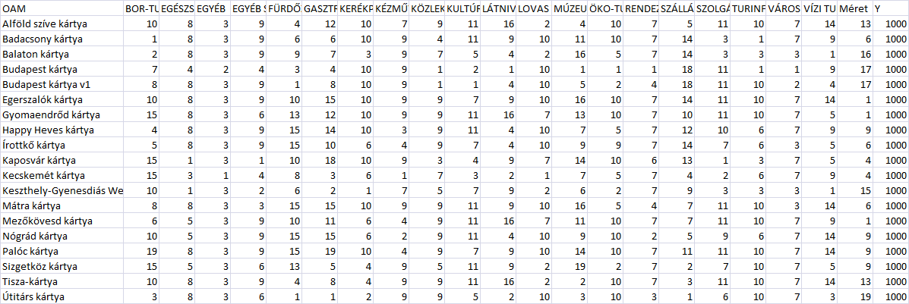
29. ábra: Méretfüggetlenítésre törekvő elemzés alapadatai (forrás: saját ábrázolás)
Mint az a méret-oszlopban látható a térségek mérete nem egyenként, hanem csoportok szerint került becslésre: település-specifikus, táj-specifikus, megye-szerű, tájegység-jellegű, …, ill. országos.
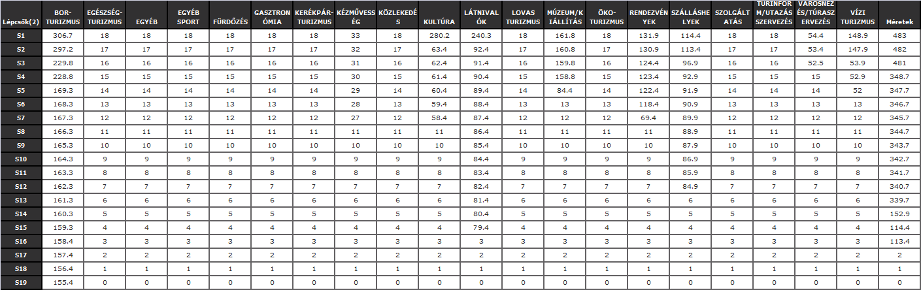
30. ábra: A méretfüggetlenséget közelítő elemzés kalibrációs táblázata (forrás: saját ábrázolás)
A kalibráció és ennek érzékeny területei értelmében: a szálláshelyek, a rendezvények, a kultúra, a kézművesség felelnek leginkább azért, hogy végső soron két antagonisztikus eset kivételével minden objektum másként egyforma, ahogyan az már várható volt az ellenerőtér bevezetése előtt is.
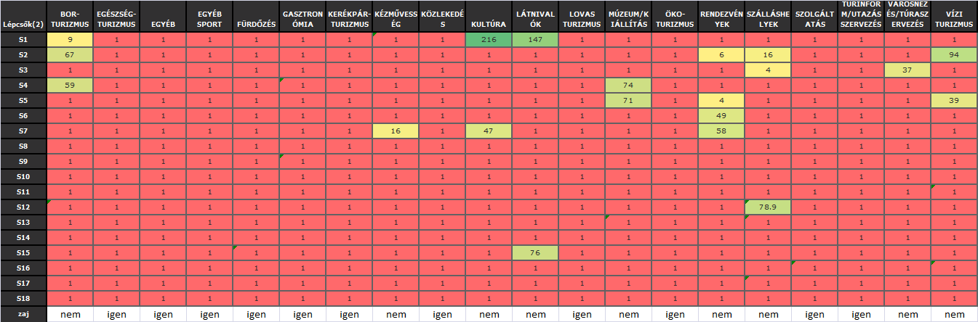
31. ábra: A méretfüggetlenségre törekvő modell érzékeny tartományai (forrás: saját ábrázolás)
A két antagonisztikus objektum a kecskeméti és a palóc kártya. A Kecskemét-kártya az általa felölelt térség mérete és a felkínált szolgáltatásmennyiség összevetésében „verhetetlen”, vagyis egy fajta szerveződési best practice jelleggel értelmezhető. A palóc kártya relatíve nagy kultúrkört, s így tájat ölel fel, de ehhez képest ajánlatai szűkösnek tűnnek.
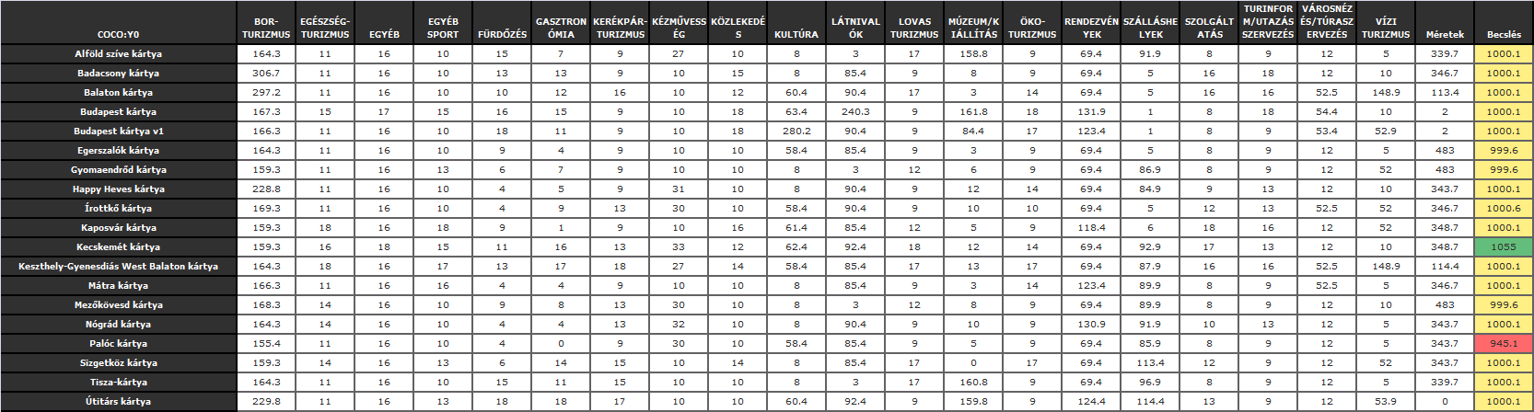
32. ábra: A méretfüggetlenítő elemzés eredményei kártyák szerint (forrás: saját ábrázolás)
A NNTK kapcsán tehát kijelenthető: be kell tudni illeszkedni a széles semleges zónába, ami a palóc kártya viszonylagos gyengeségeinek egy fajta kijavítását feltételezi. Hasonlóképpen ki kell emelni, hogy a NNTK a palóc és a nógrád kártya bizonyos értelemben vett konkurenseként fogható fel. Fontos kérdés lesz hosszabb távon, vajon egyes szolgáltatások exkluzív kötődéssel rendelkeznek-e a palóc és a nógrádi kártyák kapcsán. Ha nem, akkor természetesen az esetleges területi átfedések kapcsán az NNTK részeiként is felléphetnek. Ha lesz ilyen többszörös identitású kedvezményt adó pont, akkor az is felmerül diplomáciai kérdésként, vajon lehet-e, illik-e más kedvezményt adni, mint más kártyakonstrukciók esetén? Ha igen, milyen érvrendszer mentén? Amennyiben a többszörös identitás megjelenhet egy-egy versengő kártyarendszerben, akkor az is kérdés, vajon egyes kedvezményadók megzavarhatják-e egy tervezett konstrukció szimulált értékeit, vagyis felléphet-e annak gyanúja, hogy merev (következetesen azonos) üzletpolitika esetén még sem célszerű ezeket az új konstrukció részeként bevonni (vagy ki kell terjeszteni az új konstrukció által preferált feltételeket a már létező szerződésekre is).
***
Ebben a fejezetben illik egy fajta részösszefoglalást is adni, vagyis a modellek kártyánkénti értékeléseit egymás mellé vezetve azt vizualizálni és modellezni, melyik objektum lenne ebben az „öt”-tusában a legjobb?
Az eddigi modellrétegek minden egyes kártya esetén becslési értékeket produkáltak, melyek alapvetően hitelesek voltak. Minden egyes becslés minél nagyobb értékre vezetett annál kedvezőbb színben lehetett feltüntetni a szóban forgó kártyát. A becslések java egyensúly közeli állapotot jelzett. Az összesítő modell kérdése: vajon mi számít a leginkább konzisztens, fenntartható, kiegyensúlyozott kártyakonstrukciónak?
Az ún. hagyományos, ösztönös (olimpiai pontverseny elvét) követő kiértékelésben nem számít, vajon melyik versenyző hol és mikor szerzett vagy veszített pontot. Csak az számít, hogy összesen mennyi jóságpontot ért el. A hasonlóságelemzésben azután folyik a keresés, vajon minden egyes versenyszám minden egyes helyezése azonos értékű-e annak függvényében, hogy éppen milyen egyéb objektumokat sikerült egy másiknak adott pillanatban maga mögé utasítania.
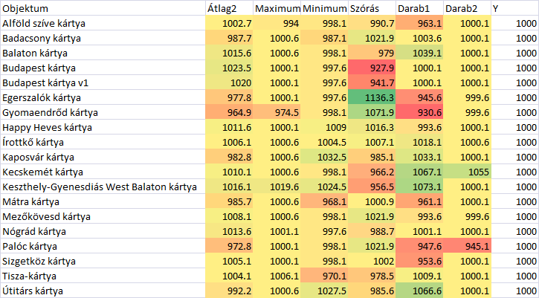
33. ábra: Az összegző modell alapadatai (forrás: saját ábrázolás)
A kalibrációs és érzékenységi adatok jelzik, hogy minden egyes modellréteg fontos volt a végső értékelésben. Legnagyobb hatása a szórásnak volt, vagyis a minél inkább kiegyensúlyozott kedvezmény-struktúrának, mely ennek ellenére képes üzenni minden egyéb modellrétegben. A leginkább zajszerű réteg a méretfüggő modellréteg volt.
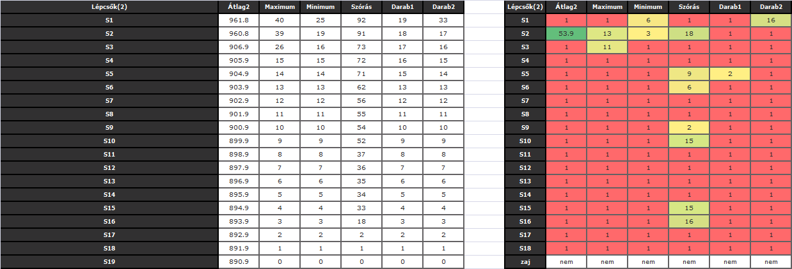
34. ábra: Az összesített modell kalibrációs paraméterei és érzékeny tartományai (forrás: saját ábrázolás)
A végső győztesei az első elemzési sorozatnak (talán egyes Olvasók és elemzők számára meglepő módon): Írottkő-, Badacsony- és Mezőkövesd-, ill. Heves-kártya. A vesztesek: Mátra, Alföld, Palóc-kártya.
A NNTK esetében szerencsére a best practice nem valamilyen országos, vagy jelentős attrakció-tömeget felölelő kártya lett. Az is igaz azonban, hogy a potenciális vesztesek is olyan kártyák közül kerültek ki, melyek közvetlen vagy logikai kapcsolatban állnak a NNTK tervezett konstrukcióival. Tehát a NNTK egy kötéltánc eredményeként kell, hogy létrejöjjön. Szerencsére a kalibrációs paraméterek segíteni fognak a tervezőknek, szervezőknek ösztönös megérzéseik objektív értékelésében, mely támogatás a vizsgált turisztikai kártyák esetében még nem volt adott.
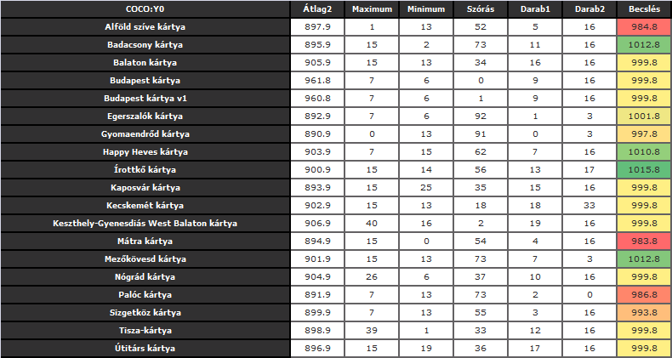
35. ábra: Az összesített modell eredményei (forrás: saját ábrázolás)
***
Ha az első NNTK-szcenáriónak egy olyan esetet képzelünk el, ahol az összes kedvezmény mennyisége (darabszáma) átlagos, azaz 80 és ez egyenletesen oszlik meg a kategóriák szerint (4-4 darab), ill. mindenki válogatás nélkül 20% kedvezményt ad (szórás = 0), akkor ezen kártya versenyértéke a maximális pontszámot éri el. Azaz ennyi kedvezményt ilyen struktúrában egyetlen egy kártyakonstrukció sem kínált még korábban.
Levezetési részletek:
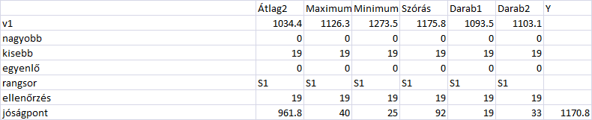
36. ábra: Az összesítő modell inputjai és outputja (forrás: saját ábrázolás)
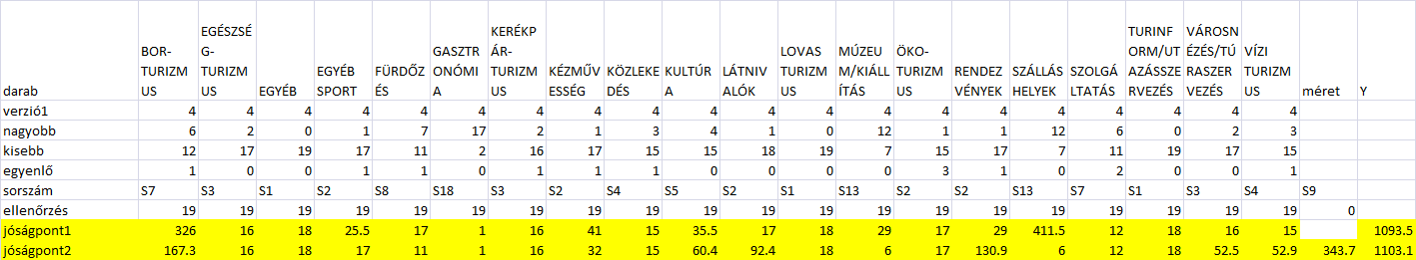
37. ábra: A méretfüggő és a méretfüggetlenített darabnézet eredményének levezetése (forrás: saját ábrázolás)
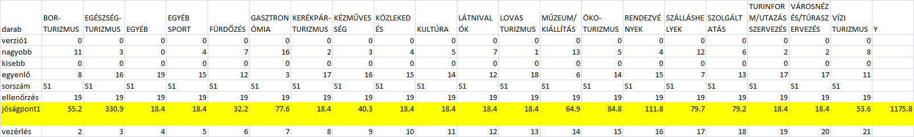
38. ábra: A szórás-modell részeredményei (forrás: saját ábrázolás)
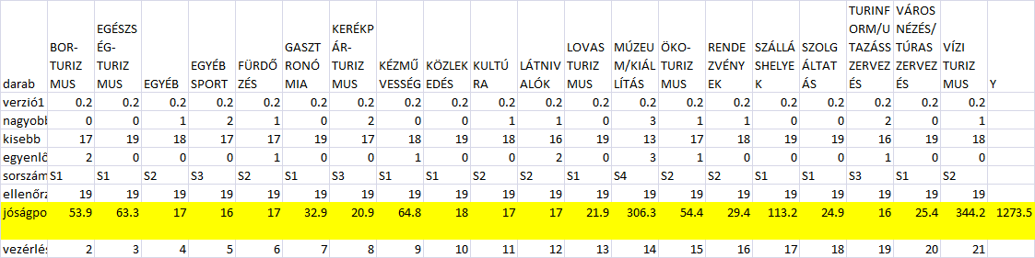
39. ábra: A minimum-modell részeredményei (forrás: saját ábrázolás)
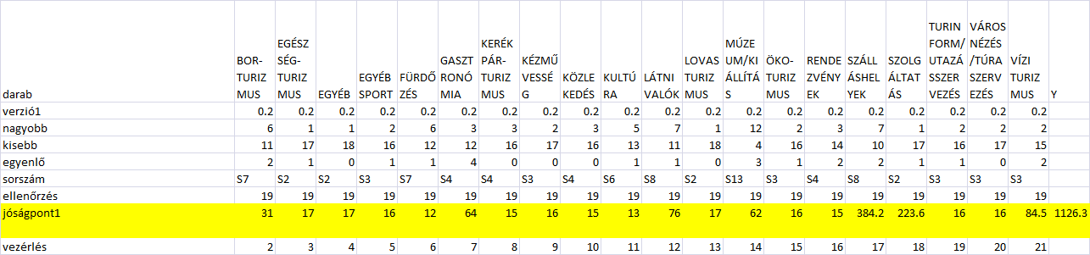
40. ábra: A maximum-modell részeredményei (forrás: saját ábrázolás)
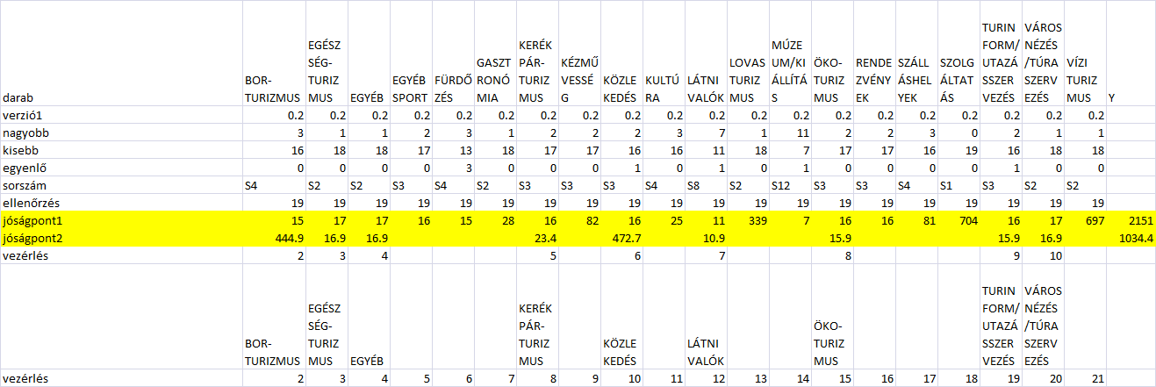
41. ábra: Az átlagmodellek részeredményei (forrás: saját ábrázolás)

réteg: Google-Trends találatok meredeksége
Az elemzések első köre ideálkereső (Y0) modellekből épített fel egy önálló kalibrációs/szimulációs teret. A következőkben a klasszikus termelési függvények kialakítására támaszkodva új felismerésekre tudunk szert tenni.
Elsőként elemzésre kerül, vajon a Google-Trends kulcsszavakhoz kötődően feltárható relatív érdeklődési adatait mennyiben magyarázzák a kártyakonstrukciók kedvezményrétegei?
Minél nagyobb Xi (kedvezmények), annál nagyobb Y (meredekség)cocostd
Xi lehet átlag, darab, min, max, szórás

réteg: Google-Trends találatok szórása
Minél nagyobb Xi (kedvezmények), annál kisebb Y (meredekség)cocostd
Xi lehet átlag, darab, min, max, szórás

réteg: Ár/teljesítmény-elemzés
Minél nagyobb Xi (kedvezmények), annál nagyobb Y (ár)cocostd
Xi lehet átlag, darab, min, max, szórás

réteg: Éjszakaigény/teljesítmény-elemzés
Minél nagyobb Xi (kedvezmények), annál nagyobb Y (éjszakaigény)cocostd
Xi lehet átlag, darab, min, max, szórás

réteg: Meredekség-változás (2004-2011 vs. 2011-2012) elemzése
Minél nagyobb Xi (kedvezmények), annál nagyobb Y (ár)cocostd
Xi lehet átlag, darab, min, max, szórás

réteg: Egy online tartalomegységre jutó érdeklődés értelmezése
Minél nagyobb Xi (kedvezmények), annál nagyobb Y (relatív érdeklődés)cocostd
Xi lehet átlag, darab, min, max, szórás

réteg: Vendégéjszakák, vendégszámok elemzése
Minél nagyobb Xi (kedvezmények), annál nagyobb Y (KSH-mutatók)cocostd
Xi lehet átlag, darab, min, max, szórás

réteg: Klasszikus előrejelzések készítése
Minden, idősorosan rendelkezésre álló primer és származtatott (számított és modellekkel becsült) adat alapján (vö. 46. ábra)…
Cél: pl. a Google Trends saját előrejelzéseinél kell jobb beválási mutatókat produkálni…

réteg: Melyik hónapra érdemes koncentrálni?
A kártyákat közvetlenül érintő elemzések mellett egy új kártyakonstrukció kapcsán arra is oda lehet még figyelni, vajon a vizsgált kártyakörzet mely időszakaiban lenne érdemes erősíteni a kínálatot? Ha a vizsgált kártyakörzetetek kapcsán a térség kulcsszavára a Google Trends alatt kereséseket végzünk (vagyis meghatározzuk egyenként relatív skálán, vajon melyik térség-elnevezés mennyire volt keresett), akkor nyers (statisztikai jellegű) és elemzésre alkalmas adatokhoz jutunk. Ezen adatok 9 évre (108 hónapra) állnak rendelkezésre. A 9 évre összegzett havi adatok, vagyis a sorösszegek (vö. 42. ábra) kifejezik a hónapok súlyozatlan fontosságát egymáshoz képest. Vagyis júliusban van a legnagyobb összesített érdeklődés a kártyakörzetek iránt (vö. 44. ábra bal oldala). Ez természetesen nem meglepő. Az sem igazán meglepő a normál statisztikai értékelések alapján, hogy Budapest a 108 hónap alatt egy kis szórású, szinte vízszintes görbét produkál (ami megfelel a szezon-független, állandó kínálatnak), míg a második legnagyobb érdeklődésre számot tartó Balaton durván szezonális jellegű (ehhez képest).
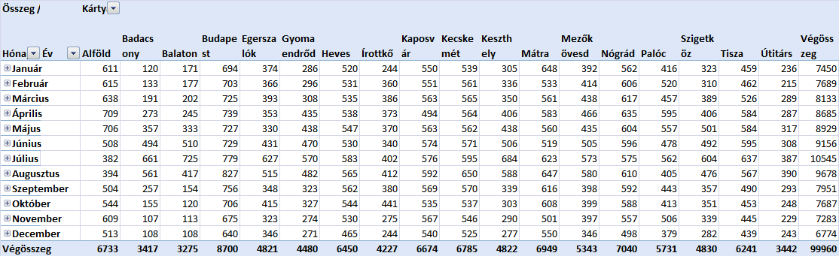
42. ábra: A Google-Trends szerinti havi sűrítésű érdeklődések kártyakörzetenként (forrás: saját ábrázolás)
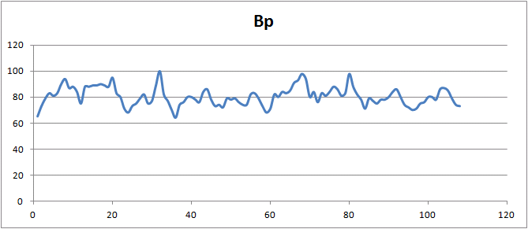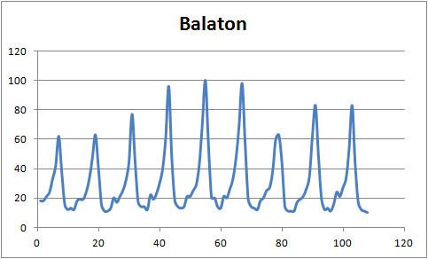
43. ábra: A két legnagyobb forgalmat bonyolító körzet Goole-Trends karakterisztikája (forrás: saját ábrázolás)
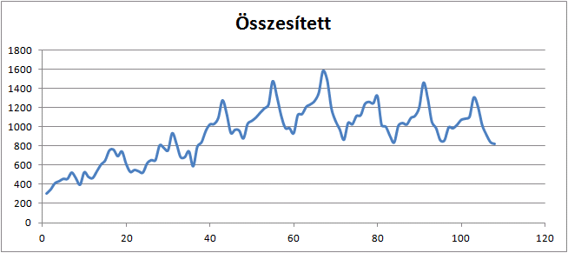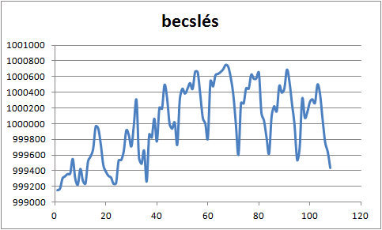
44. ábra: Az összes kártyakörzet 108 havi (2004-2012) nyers és elemzett előnyössége (forrás: saját ábrázolás)
Az érdekességek ott kezdődnek, ha a nyers adatokat (objektum = 108 hónap, attribútum = kártyakörzetek, értékek = Google-Trends relatív érdeklődési mutatók, irányok = minden attribútum minél nagyobb annál jobb, vagyis keressük az ideális hónapot, átlaghónapot) hasonlóságelemzésnek vetjük alá:
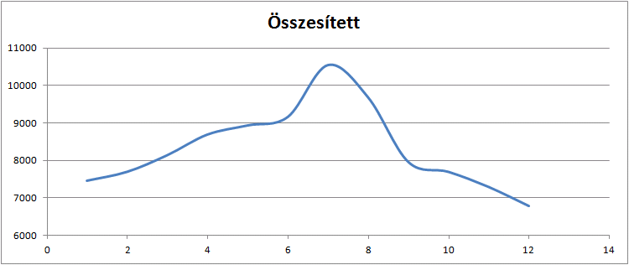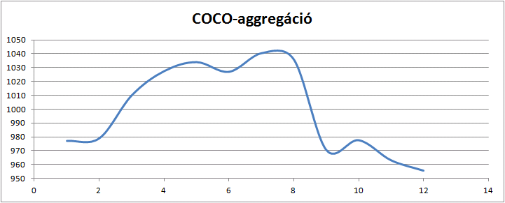
45. ábra: Az összes kártyakörzet 9 éves, havi átlagok szerinti nyers és számított előnyösségei (forrás: saját ábrázolás)
A 44. ábra alapján látható, hogy a jobb oldali elemzési eredmények sokkal szélsőségesebbnek látják a hónapok egymással folytatott versenyét. A 45. ábra ennek már csak a hónapok szerinti sűrítését mutatja. A nyers adatok esetében egyszerű összegzéssel, az elemzett adatok esetében egy újabb hasonlóságelemzéssel, mely az előző modell becsléseit tekintette havonta és évenként tanulási mintaként (vö. 46. ábra). Míg az egyszerű statisztikai összegzés egypúpú-görbét ad, addig az elemzési eredmények két hónap kapcsán is relatív hátrányokra mutatnak rá: A június és a szeptember irracionálisan alacsony jóságértékekkel rendelkezik. A leggyengébb szakasza az évnek pedig mindkét esetben a december. Október az elemzett adatok között egy fajta relatív előnyösséget mutat fel.
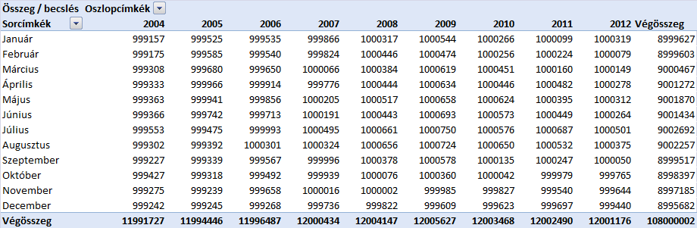
46. ábra: Hónapok aggregált előnyösségének modellből átvett alapadati (forrás: saját ábrázolás)
A NNTK kapcsán mindezek alapján elmondható, hogy a vélelmezhetően a magyar (belföldi) turizmust alapvetően meghatározó iskolazárás (június) és iskolakezdés (szeptember) negatív hatásait kellene tudni kompenzálni: az iskolai zárás kapcsán az év végi, szünet előtti nyári táborok lehetnek például érdekes piaci szegmensként erősíthetők az NNTK esetében gondolva Budapest és egyéb nagyvárosok relatív közelségére. Szeptemberben az iskolakezdés körüli általános feszültségek mindent felülírnak, így itt (s persze május/június esetében is, ahol a szezon kiterjesztése a józan megfontolások alapján is a legtriviálisabb) a külföldiek megszólítása lehet célszerű. A környező országokban ez az időszak szintén iskolai időszak, így fizetőképes keresletként például a nyugdíjasok jöhetnek szóba (vö. gyógyturizmus). Ebben az esetben a kártyakonstrukció vonzerejét a célcsoporthoz illeszkedően kell átgondolni. Az őszi időszakban (látva, hogy október relatíve jobb, azaz kiegyensúlyozottabb pozíciókat képes felmutatni – ismét csak alapvetően a belföldi turizmus iskolakezdést követő regenerálódási hajlandóságának növekedésével) ismét csak az induló év osztálykirándulásai kínálhatnak új lehetőségeket a belföldi piacon. A külföldiek esetében, ahol az iskolakezdés már korábban megtörténik, például a késő ősszel kezdő egyetemisták gyakornokként szólíthatók meg, akár több országot átfogóan „Ismerd meg Európát” mozgalmat kialakítva.
Összevetve a kalibrációs modellek által kínált objektivitásra törekvő elemzési lehetőségekkel, a klasszikus elemzések, még erőteljes módszertani kiegészítések mellett is csak a jó értelembe vett (racionálisan tűnő, de nem bizonyított) „ötleteléshez” adnak teret elsődlegesen a terápia oldalán. A diagnózisok kapcsán azonban olyat is láttatni lehet megfelelő módszertannal, ami a normál adatelemzések esetén láthatatlan maradt volna (pl. június, szeptember és október speciális karakterisztikája).

Következtetések
Az újszerű üzleti tervezés elvei alapján kerülni kell és lehet az ösztönös ráérzéseken, átlagokon alapuló tervezés-imitációt. Ehelyett kalibrációs/szimulációs eszközökkel minden olyan döntési paraméter vizsgálható, mely mögött racionális adatvagyonok azonosítható be. Jelen esetben a legyen minden kedvezménykategóriában átlagos ajánlat mennyiség, s ennek mértéke legyen egységesen 20% szcenárió egy vélelmezhetően vállalhatatlanul és fenntarthatatlanul kedvező nyitóakcióként mérlegelhető korlátozott „VIP”-kártyák formájában, mellyel azonban tömegeket nem lehet megszólítani a jelentős gazdasági kockázatok miatt.

Összefoglalás
A turisztikai kedvezménykártyák lényege, hogy bizonyos szolgáltatási aspektusokban bizonyos mértékű kedvezményeket adjon bizonyos előfeltételek teljesülése esetén bizonyos jellegű, mennyiségű és időbeliséget felmutató turistának. A döntés-előkészítők feladata ezen „bizonyos” paraméterek és mértékük megalapozott beazonosítása. A benchmarking elvű döntés-támogatás keretében többrétegű hasonlóságelemzési modell-sorozatokkal ezen elvárások a mindenkor rendelkezésre álló adatvagyonra támaszkodva magas minőségi szintén, operatívan, operacionalizálhatótan, automatizálhatóan, és legfőképpen objektivitásra törekedve teljesíthetők.

Mellékletek
Kalibrációt segítő nézetek (lépcsők, lépcsőértékek és nyersadatok növekvő sorrendbe rendezett nézetei): http://miau.gau.hu/temp/2014-2020/cards

pl. http://riporter.uw.hu/giliszta_tart.htm

